Veiligheid voor zorg, zorg voor veiligheid
Inventariserend onderzoek naar de psychische en fysieke gevolgen van agressie- en/of geweldsincidenten op de werkvloer bij het verplegend personeel werkzaam op de Acute Opname Afdeling van het Admiraal De Ruyter Ziekenhuis te Goes.

Berber Oosterhout
HZ University of Applied Sciences

(Nationale Zorggids, 2013)

Copyright © 2016, Berber Oosterhout, HZ University of Applied Sciences
Alle rechten voorbehouden
All rights reserved

Niets uit deze uitgave mag worden verveelvoudigd, opgeslagen in een geautomatiseerd gegevensbestand, of openbaar gemaakt worden, in enige vorm of op enige wijze, hetzij elektronisch, mechanisch, door fotokopieën, opnamen of op enig andere manier, zonder voorafgaand schriftelijke toestemming van de auteur.

Inventariserend onderzoek naar de psychische en fysieke gevolgen van agressie- en/of geweldsincidenten op de werkvloer bij het verplegend personeel werkzaam op de Acute Opname Afdeling van het Admiraal De Ruyter Ziekenhuis te Goes.
Opleidingsinstelling: HZ University of Applied Sciences
Opleiding: HBO-Verpleegkunde
Differentiatie: AGZ

Cursus: Het praktijkgericht afstudeeronderzoek
Cursusnummer: CU09322
Studiejaar: 2015 –2016

Student/Auteur: Berber Oosterhout
oost0061@hz.nl
Studentnummer: 00065142
Klas: BV4a

Onderzoeksinstelling: Admiraal De Ruyter Ziekenhuis
Afdeling: Acute Opname Afdeling
Locatie: Goes

1e Beoordelaar: Mw. S. Rolloos
S.rolloos@hz.nl
2e Beoordelaar: Mw. P. van Namen-de Nooijer
Petra.van.namen@hz.nl
Peergroup: Adriana Bouwman, Hanna Lievense, Denise Meulbroek & Daisy Thilleman

Inleverdatum: 20-05-2016
Plaats: Vlissingen

Omslagfoto: Nationale zorggids, 2013.

HZ University of Applied Sciences
Edisonweg 4
4382 NW, Vlissingen

VOORWOORD
Aangenaam, mijn naam is Berber Oosterhout. Ik ben de auteur van het onderzoeksverslag dat voor u ligt. Agressie en geweld tegen hulpverleners intrigeert mij enorm, als vierdejaars HBO-V student aan de HZ University of Applied Sciences. Na het meemaken van een aantal agressie- en geweldsincidenten op de werkvloer, was het onderwerp voor mijn bachelor scriptie snel bepaald. Mijn ambitie is om later als gespecialiseerd verpleegkundige in de acute zorg te werken. In de acute zorg komt frequent agressie en geweld op de werkvloer voor. Binnen het Admiraal De Ruyter Ziekenhuis (ADRZ) te Goes is er een meldingssysteem wat het aantal meldingen van agressie en geweldincidenten inzichtelijk gemaakt. De gevolgen die door het verpleegkundig personeel ervaren worden, zijn echter niet inzichtelijk. Hierin zag ik een opening, namelijk om het onderwerp van mijn bachelor scriptie toe te spitsen op de gevolgen van agressie- en/of geweldsincidenten op de werkvloer.
Het schrijven van dit rapport zou niet mogelijk geweest zijn zonder de hulp van een aantal personen. Graag wil ik mijn scriptiebegeleider Saskia Rolloos bedanken, ze heeft mij geholpen de juiste beslissingen te maken en daarnaast heeft ze mij op alle mogelijke manieren gestimuleerd. Saskia’s feedback heeft ervoor gezorgd dat mijn rapport kwalitatief enorm verbeterd is. Daarnaast wil ik graag Petra van Namen-de Nooijer bedanken voor de gegeven feedback als tweede beoordelaar. Ook wil ik graag mijn peergroup bedanken voor de feedback die gegeven is tijdens het schrijven van dit rapport.
Vanuit het Admiraal De Ruyter Ziekenhuis wil ik graag Cees Tanis bedanken voor de verkregen gegevens omtrent meldingen van agressie en geweld. Daarnaast wil ik graag Rianne Moerdijk, teamleider op de Acute Opname Afdeling (AOA), bedanken voor de steun die geboden is tijdens het uitvoeren van mijn praktijkonderzoek.
Tot slot wil ik graag Lieke Oosterhout bedanken voor alle hulp en geduld. Je hebt mij enorm geholpen door het delen van je kennis omtrent het opstellen van een onderzoek en het rapporteren van onderzoeksresultaten.
Ik wens u veel leesplezier toe.
Berber Oosterhout
Mei 2016, Vlissingen

SAMENVATTING
AANLEIDING & ONDERZOEKSVRAAG
In Nederland is geweldpleging tegen hulpverleners met een publieke taak een actueel onderwerp. Het ervaren van agressie- en/of geweldsincidenten kunnen zowel psychische als fysieke gevolgen teweegbrengen. Dit onderzoek is opgezet om inzicht te verkrijgen in de psychische en fysieke gevolgen die ervaren worden. De onderzoeksvraag luidt als volgt: ‘’In hoeverre worden er door het verplegend personeel, werkzaam op de Acute Opname Afdeling binnen het ADRZ te Goes , psychische en fysieke gevolgen ervaren na agressie- en/of geweldsincidenten op de werkvloer?‘’
METHODE
Dit onderzoek is uitgevoerd door middel van literatuur- en praktijkonderzoek. Tijdens het literatuuronderzoek is er aan de hand van en zoekstrategie data verzameld uit verschillende databanken. Met behulp van de gevonden literatuur en twee bestaande vragenlijsten is er een enquête opgesteld. Het praktijkonderzoek bestond uit een kwantitatief onderzoek. Er zijn 39 enquêtes afgenomen bij het verpleegkundig personeel werkzaam op de AOA van het ADRZ te Goes.
RESULTATEN
Bijna de gehele populatie (97%) geeft aan ervaring te hebben met agressie- en/of geweldsincidenten op de werkvloer. Agressie en geweld door de patiënt wordt in grotere mate ervaren dan agressie en geweld door omstanders. Verbale agressie door de patiënt is de meest voorkomende vorm die wordt ervaren. Daarnaast heeft fysieke agressie de meeste impact op de respondenten. Van alle respondenten gaf 79% aan dat er psychische gevolgen zijn ondervonden. Daarnaast ondervond 79% gevolgen in de werkuitvoering, 37% ondervond fysieke gevolgen en 61% ondervond fysiek letsel.
DISCUSSIE
Opvallend is dat er procentueel gezien op de AOA meer gevolgen worden ondervonden naar aanleiding van agressie- en/of geweldsincidenten dan dat de literatuur aangeeft. Daarnaast komen er meer agressie- en geweldsincidenten op de AOA voor dan dat er daadwerkelijk gemeld worden. Een gering percentage respondenten geeft aan dat er fysieke gevolgen zijn ondervonden, wat vanuit de literatuur te verklaren is. Verder is het responsaantal van dit onderzoek niet representatief te noemen, het resultaat is niet te generaliseren naar de gehele populatie waardoor de externe validiteit laag is. De interne validiteit van het onderzoek is verhoogd omdat de vragenlijst aansluit bij de hoofd- en deelvragen, en gebaseerd is op twee bestaande, valide vragenlijsten.
CONCLUSIE
Op de AOA binnen het Admiraal De Ruyter Ziekenhuis te Goes worden frequent agressie- en/of geweldsincidenten op de werkvloer ervaren. Psychische gevolgen worden in grote mate ondervonden, waarbij er tevens sprake is van gevolgen in de werkuitvoering. Fysieke gevolgen worden ook ervaren maar in mindere mate. Lichamelijk letsel wordt daarentegen wel frequent ervaren. Opvallend is dat agressie- en/of geweldsincidenten niet altijd gemeld worden, terwijl men na aanleiding van de genoemde incidenten wel gevolgen ondervindt.
AANBEVELINGEN
Er wordt aanbevolen om scholing omtrent het herkennen van agressie en geweld te geven, een veiligheidscoach te implementeren, incidentmeldingen te digitaliseren en gedragsregels openbaar te maken. Voor vervolgonderzoek wordt aanbevolen om dit organisatie breed uit te zetten, de beleidsvoering middels de QuickScan agressie te testen en te onderzoeken wat de beweegredenen zijn om incidenten niet te melden.

ABSTRACT
BACKGROUND & RESEARCH QUESTION
Violence against relief workers in the Netherland is a present-day subject. The experience of aggression- and/or violence incidents could have psychological and physical consequences. This research is realised to gather realisation in the psychological and psychical consequences which are experienced. The research question of this research will be as followed: ‘’To extend to which the nursing staff that is working on the Acute Hospitalize Department in the ADRZ Goes is experiences psychological and physical consequences after aggression- and/or violence accidents on their workplace?
METHOD
This research is realised by a literature- and a practical study. During the literature study all the data is collected at different databases. With the literature that has been found and two already existing questionnaires an survey has been made. The practical research, existed out of quantitative research, containing 39 inquiries gathered from the nursing staff from the Acute Hospitalize Department of ADRZ at Goes.
RESULTS
Near the entire population (97%) tells to experience aggression- and/or violence incidents on the department. Aggression and violence from a patient is experienced way more than aggression or violence from spectators. The most appeared form of aggression from a patient is verbal aggression. Physical aggression has the most impact on the respondents. Of all the respondents 79% acknowledged to encounter psychological consequences, 79% respondents encountered consequences in doing their job, 37% encountered physical consequences and 61% encountered physical harm.
DISCUSSION
At the AOA are prominent more consequences encountered after aggression- and/or violence incidents than the literature shows. Besides there are more appearances of aggression or violence on the AOA than there is actually reported. A small percentage of the respondents declares physical consequences, this can be explained by the literature. The amount of response of the research cannot be called representable. Thereby the results cannot be generalised and the extern validity will be low. The intern validity of research is increased because the questionnaire fits the main- and sub questions and is based on two already existing questionnaires.
CONCLUSION
On the Acute Hospitalize Department of the Admiral De Ruyter Hospital in Goes are aggression and/or violence incidents certainly experienced by the nursing staff. Psychological consequences were encountered as large extent, hereby are also consequences on execution of the job. Physical consequences were also encountered, but not as much. But injuries were pass through a lot. The nurses not always reporting aggression and violence, while they experience the consequences.
RECOMMENDATIONS
It is recommended to give extra education about recognizing aggression and violence, to implement an safety coach, to digitalise the incident reports and to reveal the rules of acting. For a follow-up research there will be recommended to conduct this into the whole organisation. Just as to test the policy according with the aggression QuickScan and to do research about the rationale to not report the incidents.
Inhoud
Mijn verhaal 1
Inleiding 2
Probleemstelling 3
Relevantie verpleegkundig beroep 3
Leeswijzer 4
1. Theoretisch kader 5
1.1 Zoekstrategie 5
1.1.1 Zoekvragen 5
1.1.2 Databanken 5
1.1.3 Zoektermen 5
1.1.4 Inclusiecriteria 6
1.1.5 Zoekboom 7
1.2 Acute zorg 9
1.3 Acute Opname Afdeling 9
1.4 Agressie & Geweld 9
1.4.1 Definities 9
1.4.2 Uitingsvormen van agressie & geweld 10
1.5 Agressie en geweld tegen werknemers met een publieke taak 10
1.6 Agressie en geweld in de zorg 11
1.6.1 Acute Zorg 11
1.6.2 Agressie- en/of geweldsincidenten binnen het ADRZ 11
1.7 Gevolgen van geweld 11
1.7.1 Fysieke gevolgen 12
1.7.2 Psychische gevolgen 13
1.8 Screening van gevolgen traumatische ervaringen 13
Samenvatting 13
2. Methode 14
2.1 Onderzoekstype en -ontwerp 14
2.2 Onderzoekspopulatie 14
2.3 steekproef 14
2.4 Dataverzameling en -analyse 14
2.5 Inclusiecriteria 15
2.6 Meetinstrument 15
2.7 Operationalisatie 15
2.8 Betrouwbaarheid 17
2.9 Validiteit 17
2.9.1 Interne validiteit 17
2.9.2 Externe validiteit 18
2.9.3 Begripsvaliditeit 18
2.10 Plaats en tijd 18
2.11 Juridische en ethische aspecten 18
2.12 Samenwerking met derden 19
3. Resultaten 20
3.1 Respondentenkenmerken 20
3.2 Welke vormen van agressie- en/of geweld heeft het verplegend personeel ervaren? 21
Fysieke agressie 22
Verbale agressie 22
Non-verbale agressie 22
Serieuze dreiging 22
3.3 In hoeverre worden er psychische gevolgen ervaren door het verplegend personeel, na het ondervinden van een agressie- en/of geweldsincident op de werkvloer? 23
100% tot 70% 23
70% tot 50% 23
50% tot en met 0% 24
3.4 In hoeverre worden er fysieke gevolgen ervaren door het verplegend personeel, na het ondervinden van een agressie- en/of geweldsincident op de werkvloer? 25
70% tot 50% 25
50% tot en met 0 % 26
Opmerkingen 26
Samenvatting 26
4. Discussie 27
4.1 Discussie met betrekking tot de onderzoeksresultaten 27
4.2 Discussie met betrekking tot de uitvoering van het onderzoek 28
5. Conclusie & Aanbevelingen 29
5.1 Beantwoording van de deelvragen 29
5.2 Beantwoording van de centrale hoofdvraag 30
5.3 Aanbevelingen voor de organisatie 30
5.4 Aanbevelingen voor vervolgonderzoek 31
Bronnenlijst 32
Bijlage 1. Enquête 35
Bijlage 2. Variable view 41
Bijlage 3. Dataview SPSS 42
Bijlage 4. Flyer gedragsregels 45
Bijlage 5.Beoordelingsformulier onderzoeksverslag (CU09322) 46

Mijn verhaal
Donderdag 20 augustus 2015, het is weer tijd voor een vriendinnenavond. Wat een gezellig avondje uit zou moeten worden, eindigt met een bebloed jurkje in de ambulance. Rond middernacht rennen verschillende beveiligers het café uit. De bezoekers trekken zich er niet zo veel van aan, er zal wel weer een opstootje op straat zijn. Binnen twee minuten komt één van de beveiligers weer naar binnen gerend en roept om hulp van een arts of verpleegkundige. Ik bedenk me geen moment en spring op van de barkruk, ‘’Wat is er aan de hand, waar moet ik heen?’’. De bewaker schreeuwt: ‘’Ik was te laat en nu hebben ze hebben hem gestoken, hij bloedt enorm, kom mee naar buiten!’’. Voor het café ligt een jongen op de grond, zijn vrienden hebben een kring om hem gevormd en schreeuwen in een onbekende taal tegen elkaar. Gezien de hoeveelheid bloed moet er wel een slagader geraakt zijn. Ik wurm mijzelf tussen het publiek door en bied de noodzakelijke zorg. Er wordt een ambulance gebeld, het lijkt een eeuwigheid te duren voordat hij gearriveerd is. ‘’Blijf van mijn vriend af, waar bemoei jij je mee?’’, ‘’Als hij dit niet overleeft is het jouw schuld’’, ‘’Je weet niet waar je mee bezig bent, laat mij dit oplossen’’. Verschillende negatieve uitspraken worden naar mij toegeschreeuwd terwijl ik zorg probeer te verlenen. Eén van de vrienden verliest zijn geduld en begint tegen mij aan te duwen, ik val om. De ambulance arriveert en ik word geacht in te stappen. Eenmaal in de ambulance wordt het slachtoffer agressief en gewelddadig. Hij begint te schreeuwen, zijn vrienden horen hem en beginnen vervolgens tegen de ambulance aan te slaan.
Na het meemaken van dit incident is er nagedacht over het feit wat voor gevolgen agressie- en/of geweldsincidenten kunnen veroorzaken bij het verpleegkundig personeel. Mede door het ervaren van dit incident is het onderwerp voor dit onderzoek ontstaan.

Inleiding
In Nederland is geweldpleging tegen hulpverleners met een publieke taak een actueel onderwerp. Recent verscheen er een artikel in de Gelderlander dat een mannelijke verpleegkundige van het Rijnstate Ziekenhuis in Arnhem is mishandeld door een familielid van een patiënt, die opgenomen was op de Intensive Care. De verpleegkundige raakte gewond in zijn gezicht (De Gelderlander, 2015). In 2014 is er in opdracht van de Rijksoverheid de ‘Monitor veilig publieke taak’ opgesteld, aan de hand van een onderzoek naar de stand van zaken omtrent agressie naar werknemers met een publieke taak. Uit deze monitor blijkt dat ruim één op de drie werknemers met een publieke taak te maken heeft met agressie en geweld door derden. Het gaat hierbij in de meeste gevallen om intimidatie, gevolgd door lichamelijk geweld, seksuele intimidatie en pesten. Ook komt uit dit onderzoek naar voren dat agressie en geweld door derden het meest voorkomt in de gezondheidszorg. 50,5% van de medewerkers in de gezondheidszorg geeft aan te maken hebben met geweld en agressie (Ministerie van Binnenlandse Zaken en Koninkrijksrelaties, 2015).
Ziekenhuispersoneel is vaak het doelwit van agressie en geweld. Uit een peiling van het Algemeen Dagblad komen cijfers naar voren over geweldpleging in 93 Nederlandse ziekenhuizen. De uitkomsten zijn dat het personeel ongeveer 4500 keer per jaar te maken heeft met geweld. In 1200 van deze gevallen gaat het om fysiek geweld zoals schoppen en slaan (Algemeen Dagblad, 2013). Uit hetzelfde onderzoek blijkt dat ziekenhuizen omgerekend gemiddeld 12 keer per dag te maken hebben met fysiek geweld en ruim 35 keer met verbaal geweld, inclusief doodsbedreigingen (NRC, 2013). Uit onderzoek van de beveiligingsorganisatie Securitas blijkt dat de meeste agressie- en geweldsincidenten plaatsvinden op de acute zorg afdelingen (Nursing, 2010). Incidenten op deze afdelingen zijn meestal het gevolg van boosheid over de lange wachttijden (spoedgevallen krijgen voorrang op minder levensbedreigende situaties). Daarnaast ontstaan er agressie- en/of geweldsincidenten over de behandeling, onpersoonlijke wachtkamers, de kleine behandelruimten of bijvoorbeeld het rookverbod (Vink, 2011).
Uit onderzoek van de Rijksoverheid blijkt dat slachtoffers van geweld minder tevreden zijn over hun werk en arbeidsomstandigheden, ze rapporteren vaker burn-out klachten en het verzuim ligt hoger dan bij niet-slachtoffers. Agressie en geweld kan tevens in sommige gevallen leiden tot verschillende gezondheidsproblemen (Ministerie van Binnenlandse Zaken en Koninkrijksrelaties, 2015). In 2011 is een onderzoek uitgevoerd in opdracht van Ministerie van Binnenlandse Zaken en Koninkrijksrelaties (BZK) naar agressie en geweld tegen werknemers met een publieke taak. Tijdens dit onderzoek heeft men zich specifiek gericht op de gevolgen van agressie- en/of geweldsconflicten. Uit dit onderzoekt blijkt dat dergelijke conflicten kunnen leiden tot psychische problemen, fysiek letsel, onveiligheidsgevoelens en vermijdingsgedrag (Abraham & Flight, 2011). Agressie- of geweldsincidenten kunnen zo schokkend zijn dat deze als traumatisch worden ervaren en stress veroorzaken. Een gevolg op langer termijn is overspannen raken of het ontwikkelen van een posttraumatische stress-stoornis (PTSS). Het gevolg van deze beroepsziekten kan langdurige uitval betekenen. Minder functioneren of langdurige uitval kost de staat ongeveer 100 miljoen euro per jaar (Ministerie van Sociale Zaken en Werkgelegenheid, 2015).
De ‘Monitor Veilig Publieke Taak 2014’ laat zien dat werknemers in de provincie Zeeland aangeven dat agressie steeds vaker voorkomt. 37,9% van alle werknemers met een publieke taak, werkzaam binnen de regio Zeeland, geeft aan te maken te hebben met agressie- en/of geweldsincidenten (Ministerie van Binnenlandse Zaken en Koninkrijksrelaties, 2014). Aangezien de eindstage plaatsvindt op de Acute Opname Afdeling binnen het ADRZ, is besloten om op deze afdeling onderzoek uit te voeren. Dit onderzoek is relevant voor het ADRZ gezien het feit dat agressie- en geweldsincidenten het meest voorkomen op spoedeisende afdelingen, onderzoek laat zien dat agressie steeds vaker voorkomt in de Provincie Zeeland, en agressie- en/of geweldsincidenten gevolgen kunnen hebben voor zowel de medewerkers als het ziekenhuis zelf. Binnen het ADRZ zijn gegevens beschikbaar omrent aantal gemelde agressie- en/of geweldsincidenten. In overleg met dr. Tanis, bedrijfsgezondheidsadviseur binnen het ADRZ, kunnen deze gegevens worden verstrekt. Echter is niet duidelijk welke gevolgen deze incidenten met zich mee brengen. Door het uitvoeren van dit onderzoek zal er inzicht verkregen worden in de psychische en fysieke gevolgen van agressie- en/of geweldsincidenten op de werkvloer bij het verplegend personeel werkzaam op de Acute Opname Afdeling van het Admiraal De Ruyter Ziekenhuis te Goes

Probleemstelling
De onderzoeksvraag die vanuit de probleemstelling is opgesteld luidt als volgt:
In hoeverre worden er door het verplegend personeel, werkzaam op de Acute Opname Afdeling binnen het ADRZ te Goes, psychische en fysieke gevolgen ervaren na agressie- en/of geweldsincidenten op de werkvloer?
Het doel van dit onderzoek is inzicht verkrijgen in hoeverre verplegend personeel, werkzaam op de Acute Opname Afdeling binnen het ADRZ, psychische en fysieke gevolgen ervaart door agressie- en/of geweldsincidenten op de werkvloer.
Door middel van de opgestelde deelvragen kan de onderzoeksvraag worden beantwoord. De deelvragen bieden een breed bereik om juiste informatie te vergaren over het onderwerp, en luiden als volgt:
- Welke vormen van agressie en/of geweld heeft het verplegend personeel ervaren?
- In hoeverre worden er psychische gevolgen ervaren door het verplegend personeel, na het ondervinden van een agressie- en/of geweldsincident op de werkvloer?
- In hoeverre worden er fysieke gevolgen ervaren door het verplegend personeel, na het ondervinden van een agressie- en/of geweldsincident op de werkvloer?

Relevantie verpleegkundig beroep
De veelzijdigheid van het verpleegkundige beroep komt terug in de vijf beroepsrollen. Verpleegkundig personeel heeft de rol van zorgverlener, regisseur, coach, ontwerper en beroepsbeoefenaar. Tijdens de opleiding tot verpleegkundige komen de verschillende beroepsrollen en domeinen regelmatig ter sprake, en als gediplomeerd verpleegkundige moet je aan deze beroepsrollen en domeinen kunnen voldoen. Als verpleegkundige heb je meerdere rollen, welke afhankelijk zijn van de taak die uitgevoert wordt. Het verpleegkundig personeel op Acute Opname Afdeling vervult alle vijf de rollen. Het probleem dat voorkomt uit de opgestelde probleemanalyse richt zich specifiek op de rollen van zorgverlener, regisseur, ontwerper en beroepsbeoefenaar.
Zorgverlener: De agressie- en/of geweldsincidenten vinden plaats tijdens het uitvoeren van de zorg. Men kan door deze incidenten gehinderd worden in het uitvoeren van de zorg. Daarnaast kunnen de gevolgen van het ervaren van agressie- en/of geweldsincidenten invloed hebben op de uitvoering van de zorg. Een voorbeeld hiervan is dat men moeite kan krijgen met het aangaan van een vertrouwensrelatie met de cliënt. Daarnaast kunnen de gevolgen er voor zorgen dat iemand over het algemeen minder gaat functioneren op de werkvloer, met als gevolg dat de kwaliteit van zorg terug zal lopen (Ufkes & Giebels, 2014).
Regisseur: Een regisseur moet in staat zijn om inzicht te hebben in de situatie. Hoewel de gevolgen van agressie en geweld op de werkvloer verschillen, zijn er belangrijke negatieve consequenties op persoonlijk en op organisatorisch niveau. Belangrijk is dat gevolgen van agressie en geweld inzichtelijk zijn. Daarnaast is het belangrijk om deze gevolgen te herkennen zodat verergering voorkomen kan worden (Ufkes & Giebels, 2014).
Ontwerper: Een ontwerper richt zich vooral op innoveren en kwaliteitsverbetering. Dit onderwerp is relevant voor de rol van ontwerper omdat er mogelijk een probleem inzichtelijk gemaakt wordt. Mocht er aan de hand van dit onderzoek duidelijk worden dat er veel gevolgen ervaren worden, dan moeten er methoden ingezet worden om dit in de toekomst te voorkomen (Ufkes & Giebels, 2014).
Beroepsbeoefenaar: Een beroepsbeoefenaar streeft naar kwaliteitsverhoging. Zoals eerder benoemd kan het voorkomen dat men na het ondervinden van agressie- en/of geweldsincidenten minder functioneert op de werkvloer, met als gevolg dat de kwaliteit van zorg terug zal lopen (Ufkes & Giebels, 2014).

Leeswijzer
Hoe is dit rapport opgebouwd? In het eerste hoofdstuk wordt het theoretisch kader besproken, welke de zoekstrategie bevat. De zoekstrategie bestaat uit de opgestelde zoekvragen, gebruikte databanken, ingevoerde zoektermen, opgestelde inclusiecriteria en de zoekboom die hieruit voortgekomen is. Vervolgens is de gevonden, bruikbare literatuur, onderverdeeld in paragrafen. In het tweede hoofdstuk van dit rapport wordt de methode besproken. De methode is onderverdeeld in onderzoekstype en -ontwerp, populatie, steekproef, inclusiecriteria, meetinstrument, plaats en tijd van het onderzoek, operationalisatie, betrouwbaarheid, validiteit, dataverzameling en -analyse, juridische en ethische aspecten en tot slot samenwerking met derden. In het derde hoofdstuk worden de gevonden resultaten van het onderzoek weergeven. De resultaten zijn onderbouwd met tabellen, grafieken en diagrammen. Allereerst worden de respondenten-kenmerken weergeven, waarna de resultaten per deelvraag worden toegelicht.
In hoofdstuk vier worden de gevonden resultaten geëvalueerd, en zal er een onderbouwde interpretatie van de resultaten worden weergeven. Allereerst zullen de onderzoeksresultaten worden vergeleken met de gevonden literatuur. Vervolgens wordt de uitvoering van het onderzoek geëvalueerd, en zal er toegelicht worden in hoeverre de resultaten betrouwbaar zijn. In het vijfde hoofdstuk worden de deelvragen en de hoofdvraag beantwoord. Aan de hand van de opgestelde conclusie zijn een aantal aanbevelingen opgesteld, welke zijn weergeven in hoofdstuk zes. Vervolgens wordt er een bronnenlijst weergeven van de gebruikte bronnen, en het rapport wordt afgesloten met de bijlagen. Deze bevatten de enquête, de variable view, de data file, de flyer voor bezoekers en het beoordelingsfomulier.

1. Theoretisch kader
Het theoretisch kader is gebaseerd op reeds bestaande informatie met betrekking tot het onderwerp van dit onderzoek. Het biedt een overzichtelijk beeld van het gekozen onderwerp en is tevens de basis voor de enquête. Eerst wordt de zoekstrategie toegelicht, welke bestaat uit de zoekvragen, gebruikte databanken en de zoekwoorden die gebruikt zijn om bruikbare informatie te krijgen uit de databanken. Daarna worden de inclusiecriteria weergeven die gebruikt zijn om de juiste artikelen te zoeken. In de zoekboom zijn de gevonden bronnen weergeven. Tot slot wordt de gevonden literatuur omtrent de probleemstelling uitgewerkt.

1.1 Zoekstrategie

1.1.1 Zoekvragen
Voorafgaand aan het bronnenonderzoek zijn er zoekvragen opgesteld. Met behulp van de zoekvragen is er in de databanken gericht gezocht naar bruikbare informatie. De opgestelde zoekvragen hebben betrekking op de hoofd- en deelvragen.

Opgestelde zoekvragen:
- Wat houdt acute zorg in?
- Wat houdt de acute opname afdeling in?
- Wat houdt het begrip agressie in?
- Welke vormen kent agressie?
- Wat houdt het begrip geweld in?
- Welke vormen kent geweld?
- Wat houdt agressie en geweld in bij werknemers met een publieke taak?
- Hoe vaak komt agressie en geweld voor bij werknemers met een publieke taak?
- Hoe vaak komt agressie en geweld voor in het ziekenhuis?
- Hoe vaak komt agressie en geweld voor in de acute zorg?
- Wat is er bekend over de mogelijke psychische gevolgen van agressie en geweld?
- Wat is er bekend over de mogelijke fysieke gevolgen van agressie en geweld?
- Welke schalen worden er gebruikt om gevolgen van agressie en geweld te meten?

1.1.2 Databanken
Om bruikbare literatuur te vinden is er gezocht in verschillende databanken. Enkele databanken zijn beperkt toegankelijk, de HZ University of Applied Sciences heeft deze databanken beschikbaar gesteld. In de zoekboom in paragraaf 1.1.5 zijn de gebruikte databanken weergeven.

1.1.3 Zoektermen
Er is gebruikgemaakt van zoektermen om passende literatuur bij de probleemstelling te vinden. De zoektermen zijn in sommige gevallen gekoppeld aan booleaanse operatoren, waardoor er gericht is gezocht naar artikelen en documenten die de gebruikte zoektermen bevatten. Alle zoektermen zijn afgeleid van de zoekvragen. In paragraaf 1.1.5 zijn de zoektermen weergeven.

1.1.4 Inclusiecriteria
Om een artikel of document als bruikbaar te beschouwen, moet het aan een aantal criteria voldoen. Om een relevant beeld te schetsen van het gekozen onderwerp, moesten de artikelen allereerst aansluiten bij de hoofd- en deelvragen. Daarnaast mochten artikelen niet ouder zijn dan 15 jaar, om achterhaalde informatie te voorkomen. Om bruikbare informatie te vergaren moesten de artikelen gebaseerd zijn op feiten en wetenschap, wat ervoor zal zorgen dat er een betrouwbaar beeld wordt geschetst. Er werd enkel gebruikgemaakt van full tekst artikelen. Tot slot moesten de artikelen Engels- of Nederlandstalig zijn zodat de inhoud juist geïnterpreteerd zou worden. In tabel 1 zijn de inclusiecriteria van de publicaties weergeven.
Tabel 1. inclusiecriteria publicaties
Inclusiecriteria
Het gevonden artikel/document sluit aan bij de hoofd- en deelvragen.
Het gevonden artikel/document is niet ouder dan 15 jaar (2000-2015).
Het gevonden artikel/document gebaseerd op wetenschap.
Het gevonden artikel/document is beschikbaar in full tekst.
Het gevonden artikel/document is Engels - of Nederlandstalig

1.1.5 Zoekboom
Database: Zoekwoord Aantal Hits Zeeuwse Bibliotheek N= 23
Agressie AND ziekenhuis 1
Grensoverschrijdend AND gedrag AND patiënten 1
Agressie AND hulpverlening 5
Geweld AND hulpverlening 14
Gevolgen AND geweld AND agressie 2

Google Scholar N =290

Agressie AND geweld (alles in één titel) 17
Geweld AND publieke taak (alles in één titel) 4
Gevolgen AND slachtoffers AND geweld AND agressie
AND werkvloer AND ziekenhuis AND medewerker 186
Agressie AND geweldsincidenten AND medewerker
AND spoedeisende eerste hulp AND ziekenhuis 83

Narcis N=27
Agressie AND geweld 27

Science Direct N=41
Healthcare AND Violence AND Effect 14
Violence AND Hospital AND Effect 27

Aantal gevonden artikelen in totaal N= 23
Aantal gevonden artikelen in totaal N= 290
Aantal gevonden artikelen in totaal N= 27
Aantal gevonden artikelen in totaal N=41

Totaal = 381 artikelen
Exclusie op basis van titel: 15
Exclusie op basis van titel: 269
Exclusie op basis van titel: 22
Exclusie op basis van titel: 30
Exclusie totaal = 336 artikelen

8 artikelen
21 artikelen
5 artikelen
11 artikelen
Totaal = 45 artikelen

Exclusie op basis samenvatting / abstract : 2
Exclusie op basis samenvatting / abstract : 8
Exclusie op basis samenvatting / abstract : 2
Exclusie op basis samenvatting / abstract: 8
Exclusie totaal = 20

6 artikelen
13 artikelen
3 artikelen
3 artikelen
Totaal = 25 artikelen

Exclusie op basis van fulltext artikel: 0
Exclusie op basis van fulltext artikel: 6
Exclusie op basis van fulltext artikel: 0
Exclusie op basis van fulltext artikel: 1
Exclusie totaal = 6 artikelen
6 artikelen
7 artikelen
3 artikelen
2 artikelen
Totaal = 18 artikelen

Totaal =

- Abraham, M., & Flight, S. (2011, September 15). Agressie en geweld tegen werknemers met een publieke taak. Opgeroepen op Oktober 10, 2015, van http://www.evpt.nl/fileadmin/documenten/Praktijkvoorbeelden/agressie-en-geweld-tegen-werknemers.pdf
- Admiraal de Ruyter Ziekenhuis. (2016). Agressiemeldingen 2012-2016. Goes: Admiraal De Ruyter Ziekenhuis.
- Centraal Bureau voor de Statistiek. (2015, Juli 9). Overledenen; doodsoorzaak (uitgebreide lijst), leeftijd, geslacht. Opgeroepen op November 12, 2015, van Centraal Bureau voor de Statistiek: http://statline.cbs.nl/Statweb/publication/?DM=SLNL&PA=7233&D1=1408-1780&D2=0&D3=0&D4=0,4,9,15-18&VW=T
- Elsevier Health. (2004). Violence towards emergency department nurses by patients. Accident and emergency nursing , 67-73.
- Kaam, H. v. (2011). De Acute Opname Afdeling. Baarn: Vreelandgroep Organisatieadviseurs.
- Klaassens, E. (2010). Nederlandse samenvatting trauma en de HPA-as. Leiden: Universiteit Leiden.
- Ministerie van Binnenlandse zaken en Koninklijkrelaties. (2011). Handreiking agressie en geweld. Den Haag: Ministerie van Binnenlandse Zaken en Koninklijkrelaties.
- Ministerie van Binnenlandse Zaken en Koninkrijksrelaties. (2014). Monitor veilig publieke taak 2014. Leiden: TNO.
- Ministerie van Binnenlandse Zaken en Koninkrijksrelaties. (2015). Monitor Veilig Publieke Taak 2015. Leiden: TNO.
- Ministerie van Sociale Zaken en Werkgelegenheid. (2015). Ministerie van Sociale Zaken en Werkgelegenheid. Opgeroepen op September 13, 2015, van Ambulancezorg: http://www.inspectieszw.nl/onderwerpen/arbeidsomstandigheden/psychische_belasting/agressie_en_geweld/ziekenhuizen.aspx
- Nederlandse Federatie Van Universitair Medische Centra. (2010, Maart). Acute zorg. Opgeroepen op Oktober 28, 2015, van Nederlandse Federatie Van Universitair Medische Centra: http://www.nfu.nl/img/pdf/NFU-10.0598_AcuteZorg.pdf
- Nederlandse Vereniging van Ziekenhuizen. (2013, September). Acute zorg , er zit meer aan vast dan u denkt. Opgeroepen op Oktober 31, 2015, van Nederlandse Vereninging van Ziekenhuizen: http://www.nvz-ziekenhuizen.nl/_library/11574
- Nederlandse Vereniging voor Arbeids- en Bedrijfsgeneeskunde. (2013). Multidisciplinaire richtlijn agressie en geweld in de werksituatie. Utrecht: NVAB.
- Olff, M. (2009). Trauma Screening Vragenlijst. Opgeroepen op Januari 3, 2016, van AMC Psychiatrie: http://www.amcpsychiatrie-angst.nl/files/Behandelstudie%20Psychotrauma/Trauma%20Screening%20Vragenlijst.pdf
- Rijksinstituut voor Volksgezondheid en Milieu. (2010, december 27). Acute zorg samengevat. Opgeroepen op november 2, 2015, van Nationaal Kompas Volksgezondheid: http://www.nationaalkompas.nl/zorg/acute-zorg/acute-zorg-samengevat/
- Rijksoverheid. (2011). Programma Veilig Publiek Taak 2007-2011. Rijksoverheid .
- Spelbos, P. (2008). Van agressie tot agressiviteit. Opgeroepen op November 2, 2015, van Idee-pmc: http://www.idee-pmc.nl/agressie/agressie.html
- V&VN. (2016, April 21). Enquête V&VN: agressie neemt toe. Opgehaald van V&VN: http://www.venvn.nl/Berichten/ID/1341097/Enquete-VVN-agressie-neemt-toe.
- Vries, J. d. (2006). Geweld, het fenomeen, het trauma en de verwerking. Utrecht: De Tijdstroom.

1.2 Acute zorg
De definitie van acute zorg volgens het Rijksinstituut voor Volksgezondheid en Milieu luidt als volgt: “Acute zorg is alle zorg die niet kan wachten tot de eerstvolgende mogelijkheid op werkdagen om de huisarts of hulpverlener te raadplegen” (Rijksinstituut voor Volksgezondheid en Milieu, 2010). Het woord acute zorg roept vaak de gedachte op van een ambulance met gillende sirenes die een patiënt in levensbedreigende situatie naar het ziekenhuis brengt. In werkelijkheid betreft slecht 10% van de acute zorg levensbedreigende situaties (Nederlandse Vereniging van Ziekenhuizen, 2013). Tijdig handelen en deskundigheid staat centraal in de acute zorg. Het verlenen van acute zorg verdraagt geen uitstel in tijd, dit kan leiden tot (mogelijk onomkeerbare) schade aan de patiënt. De acute zorg is een vorm van ketenzorg, er zijn meerdere disciplines betrokken bij één zorgvraag (Nederlandse Federatie Van Universitair Medische Centra, 2010). Het verlenen van acute zorg binnen het ziekenhuis gebeurt niet alleen op de spoedeisende hulp, het komt ook voor op de Acute Opname Afdeling, in de angiokamer (dotterkamer), verloskamer of op verpleegafdelingen bij sprake van acute complicaties (Rijksinstituut voor Volksgezondheid en Milieu, 2010).

1.3 Acute Opname Afdeling
De AOA een klinische verpleegafdeling waar patiënten ongepland en acuut worden opgenomen. Op deze afdeling komen acute patiënten terecht die zijn ingestuurd van de Spoedeisende Eerste Hulp (SEH) of polikliniek. De maximale verblijfsduur op de SEH is drie uur, als men opgenomen wordt gaat men over naar de AOA. Op de AOA wordt er binnen 48 uur een duidelijk behandelplan opgesteld, waarna men ontslagen wordt of over gaat naar een andere verpleegafdeling. Op de AOA is er een versnelde diagnostiek mogelijk door de aanwezigheid van medische specialismen en apparatuur. De patiënten worden gekenmerkt door een grote diversiteit aan acute ziektebeelden en uiteenlopende leeftijden (Kaam, 2011).

1.4 Agressie & Geweld
De begrippen agressie en geweld liggen dicht bij elkaar, echter betekenen ze niet hetzelfde. Geweld kan gezien worden als een vorm van agressie. Bij geweld heeft men de bewuste intentie om fysieke schade toe te brengen, er wordt lichamelijk letsel toegebracht of iets vernietigd/kapot gemaakt. Bij agressie heeft men niet altijd de intentie om fysieke schade aan te brengen. Agressie kan echter wel fysieke- , psychische- en/of emotionele schade tot gevolg hebben. Bij geweld heeft men dus altijd de intentie om fysieke schade aan te brengen, bij agressie kan er fysieke schade aangebracht worden maar dit gebeurt niet altijd bewust (Nederlandse Vereniging voor Arbeids- en Bedrijfsgeneeskunde, 2013).

1.4.1 Definities
De definitie van agressie luidt als volgt: “Agressie is gedrag wat iemand inzet om - bewust of onbewust - iets kapot te maken, een ander schade te berokkenen, en/of duidelijk te maken wat hij wel of niet wil. Het gedrag overschrijdt de grenzen van wat algemeen acceptabel is in dit soort situaties en roept gevoelens van angst, pijn, verdriet en/of boosheid bij de ander op” (Spelbos, 2008).

De World Health Organisation (WHO) definieert het woord geweld als volgt: “Het met opzet gebruikmaken van fysieke macht of kracht via dreiging of feitelijk, tegen zichzelf, een andere persoon, of tegen een groep of gemeenschap, die verwonding, dood, psychische schade, onderontwikkeling of verwaarlozing tot het gevolg heeft, of zeer waarschijnlijk tot gevolg zal hebben” (Vries, 2006).

1.4.2 Uitingsvormen van agressie & geweld
De Rijksoverheid stelt dat er vier verschillende uitingsvormen van agressie en geweld zijn, deze luiden als volgt:

- Fysieke agressie/geweld, hieronder verstaat men: lichamelijke mishandeling, deze mishandeling kan plaats vinden met behulp van een voorwerp, wapen of substantie. Slaan, schoppen, stompen, pijn toebrengen door klemmen, bijten, prikken of het beschadigen en vernielen van goederen vallen onder fysieke agressie/geweld;
- Verbale agressie/geweld, hieronder verstaat men: gedragingen zoals uitschelden, beledigen, vernederen, het uitlokken van een ruzie, intimideren, vloeken en discrimineren. Verbale agressie kan zowel persoonlijk als telefonisch plaatsvinden;
- Non-verbale agressie/geweld, hieronder verstaat men: gedragingen zoals het aannemen van een dreigende houding, met voorwerpen gooien, stalken, bespugen, meedragen van gevaarlijke voorwerpen en het verhinderen van werkzaamheden;
- Serieuze dreigingen, hieronder verstaat men: dreigen met woorden, voorwerpen of wapens en poging tot fysieke agressie/geweld zoals een poging tot schoppen, slaan of verwonden (Rijksoverheid, 2011).

1.5 Agressie en geweld tegen werknemers met een publieke taak
In 2014 heeft ruim één op de drie werknemers met een publieke taak te maken met agressie en geweld door derden. Agressie op het werk vormt een serieuze bedreiging voor de gezondheid en inzetbaarheid van werknemers. Het Ministerie van Binnenlandse Zaken en Koninklijkrelaties (BZK) vindt het van groot belang dat werknemers met een publieke taak hun werk veilig kunnen uitvoeren, en hierbij niet gehinderd worden door agressie en geweld. Tevens stelt het Ministerie van Binnenlandse Zaken en Koninklijkrelaties (BZK) dat geweld tegen werknemers met een publieke taak onacceptabel is (Ministerie van Binnenlandse Zaken en Koninkrijksrelaties, 2015).

Om agressie en geweld tegen werknemers met een publieke taak te reduceren heeft het ministerie van BZK een programma, genaamd ‘Veilig Publieke Taak’, opgesteld. Het doel van dit programma is het inzichtelijk maken van de stand van zaken omtrent agressie en geweld tegen werknemers met een publieke taak en de aanpak van agressie en geweld effectiever maken. De minister van BZK gebruikt de rapportage om de Tweede Kamer te informeren over de ernst van dit probleem (Ministerie van Binnenlandse Zaken en Koninkrijksrelaties, 2015). Gezien het feit dat dit onderzoek betrekking heeft op werknemers met een publieke taak wordt hieronder de definitie aldus het Ministerie van Binnenlandse Zaken en Koninkrijksrelaties voor geweld tegen mensen met een publieke taak weergeven:

“Het welbewust verbaal uiten, gebruiken van fysieke kracht of macht, dan wel het dreigen daarmee, gericht tegen een werknemer, onder omstandigheden die rechtstreeks verband houden met het verrichten van de publieke taak, hetgeen resulteert of waarschijnlijk zal resulteren in een gevoel van bedreiging, materiële schade, letsel, de dood of psychische schade” (Ministerie van Binnenlandse zaken en Koninklijkrelaties, 2011).

1.6 Agressie en geweld in de zorg
Agressie en geweld door derden komt het meest voor bij werknemers met een publieke taak in de gezondheidszorg (Abraham & Flight, 2011). Beroepsvereniging V&VN heeft recent een onderzoek gepubliceerd waaruit blijkt dat 52% van de werknemers in de verpleging te maken krijgen met agressie. Zeventien procent van de verpleegkundigen, verzorgenden en verpleegkundig specialisten ervaart dit dagelijks en 26% wekelijks. Tevens ervaart 63% dat incidenten met agressie de afgelopen vijf jaar zijn toegenomen (V&VN, 2016). Uit onderzoek van Abraham en Flight (2011) blijkt dat dat 69% van het verplegend personeel in het ziekenhuis ervaring heeft met agressie- en/of geweldsincidenten (Abraham & Flight, 2011).

1.6.1 Acute Zorg
In 2004 is er een onderzoek gepubliceerd door Elsevier Health waaruit blijkt dat geweld binnen de acute zorg een groot wereldwijd probleem is. Samen met medewerkers van psychiatrische instellingen hebben medewerkers in de acute zorg een verhoogde kans om blootgesteld te worden aan geweld. In Queensland, Australië heeft men twee openbare acute zorg afdelingen bestudeerd omtrent geweldpleging door patiënten. Er werden 108 medewerkers benaderd, hiervan gaf 66% respons (n=71). In totaal had 70% de afgelopen vijf maanden melding gemaakt van agressie en geweld van patiënten tegen verpleegkundig personeel. In een tijdsbestek van vijf maanden werden er 110 meldingen gemaakt., dit zijn vijf geweldplegingen per week. De incidenten waren zowel fysiek als verbaal van aard. In totaal werd 61% van de meldingen gemaakt voor schelden, 10% voor duwen, 3% voor slaan en 3% voor schoppen (Elsevier Health, 2004).

Tevens blijkt uit onderzoek van beveiligingsorganisatie Securitas dat de meeste agressie- en geweldsincidenten plaatsvinden op de acute zorg afdelingen (Nursing, 2010). Incidenten op deze afdelingen zijn meestal het gevolg van boosheid over de lange wachttijden (spoedgevallen krijgen voorrang op minder levensbedreigende situaties). Daarnaast ontstaan er agressie- en/of geweldsincidenten over de behandeling, onpersoonlijke wachtkamers, de kleine behandelruimten of bijvoorbeeld het rookverbod (Vink, 2011).

1.6.2 Agressie- en/of geweldsincidenten binnen het ADRZ
Binnen het ADRZ wordt er gewerkt met het Ziekenhuis Incident Registratiesysteem (ZIR). Doormiddel van dit systeem kan er achterhaald worden op welke afdeling het meeste geweld voorkomt en wat de aard van het geweld is. Gedurende de laatste jaren zijn de ZIR-meldingen binnen het ADRZ zichtbaar toegenomen. In 2012 zijn er in totaal 43 meldingen gemaakt van onheuse bejegening, in 2015 lag dit aantal op 134. In het jaar 2016 zijn er vanaf februari tot april 34 meldingen gemaakt. Vanaf februari 2015 tot april 2016 zijn er in totaal 168 meldingen gemaakt. Hiervan waren in totaal 25 meldingen afkomstig vanaf de AOA (Admiraal de Ruyter Ziekenhuis, 2016).

1.7 Gevolgen van geweld
Agressie en geweld brengt mogelijk gevolgen met zich mee. Het Centraal Bureau Voor Statistieken vermeld dat er 2014 in Nederland 123 mensen zijn overleden aan de gevolgen van agressie- en/of geweldsincidenten (Centraal Bureau voor de Statistiek, 2015). Dergelijke incidenten kunnen zeer ingrijpende gevolgen hebben voor zowel het slachtoffer als zijn directe omgeving. In opdracht van het Ministerie van BZK is er in 2011 een onderzoek uitgevoerd naar de gevolgen van agressie- en/of geweldsincidenten bij werknemers met een publieke taak. In totaal namen er 6595 respondenten deel aan dit onderzoek, 21% (n=289) was werkzaam in het ziekenhuis. Van alle respondenten geeft 36% aan dat agressie- en/of geweldsincidenten gevolgen voor hen had. Ruim één derde van de slachtoffers (35%) die gevolgen ondervond, gaf aan zich naar aanleiding van een incident, gekwetst, gespannen en/of gestrest te hebben gevoeld. Eén op de vijf slachtoffers (20%) ging met minder plezier naar het werk, 9% functioneerde minder goed op het werk en bij 6% ging het thuis minder goed. Naast psychische gevolgen ondervond men ook fysieke gevolgen. Eén op de acht slachtoffers (13%) sliep minder goed en vier procent ondervond fysieke gevolgen, waaronder lichamelijk letsel. Bij 10 respondenten is er een Post Traumatisch Stress Syndroom vastgesteld (PTSS) naar aanleiding van een voorval met geweld en/of agressie. Tot slot kan er uit dit onderzoek geconcludeerd worden dat er ook onveiligheidsgevoelens en vermijdingsgedrag kan optreden na het ervaren van een agressie- en/of geweldsincident (Abraham & Flight, 2011).

1.7.1 Fysieke gevolgen

Directe fysieke gevolgen
Fysiek letsel kan het directe gevolg zijn van fysieke agressie of geweld, denk hierbij aan slaan, schoppen, stompen, bijten en duwen. Directe fysieke gevolgen kunnen binnen enkele minuten tot uren worden waargenomen. Enkele vormen van fysiek letsel zijn blauwe plekken, kneuzingen, wonden, breuken, hersenschudding en spier/peesscheuringen (Ministerie van Binnenlandse Zaken en Koninkrijksrelaties, 2015).

Indirecte fysieke gevolgen
Indirecte fysieke gevolgen zijn gevolgen die niet gelijk worden waargenomen na het ondervinden van een agressie- en/of geweldsincident. Na het ervaren van een agressie- en/of geweldsincident kan het voorkomen dat de reactie op een stressor langdurig aanhoudt. Het langdurig aanhouden van een stressor zorgt ervoor dat bepaalde systemen in het lichaam constant actief zijn, bijvoorbeeld het autonome zenuwstelsel. Spieren blijven langdurig aangespannen waardoor er een verhoogde bloeddruk, spierpijn, slaapproblemen en pijn in de onderrug kan ontstaan. Ook kan een langdurige stressor er voor zorgen dat bepaalde functies die niet van levensbelang zijn, bijvoorbeeld de darmfunctie, voor langere periode tot stilstand komen. Dit met het gevolg dat er functionele darmstoornissen optreden. Tevens kan de verhoogde aanmaak van stresshormonen lichamelijke functies verstoren waardoor er migraine of lichamelijke uitputting kan ontstaan (Vries, 2006).

Stressmodel
Wanneer het menselijke lichaam wordt blootgesteld aan stressoren is het belangrijk dat het lichaam in evenwicht blijft of komt, de homeostase. Er bevinden zich een aantal systemen in het lichaam die ervoor zorgen dat de homeostase wordt gehandhaafd of hersteld. Het autonome zenuwstelsel en de hypofyse-hypothalamus-bijnier-as (hypothalamic-pituitary-adrenal axis (HPA-as)) zijn twee van deze systemen. Wanneer het lichaam in aanraking komt met een stressor zoals geweld, zal het autonome zenuwstelsel in actie komen: de hartslag neemt toe, de ademhaling wordt sneller, de bloedvaten knijpen samen en de bloeddruk gaat omhoog. Spierspanning neemt toe en functies die niet van levensbelang zijn (de darmfunctie bijvoorbeeld) komen tijdelijk tot stilstand. Als de stressor langer aanhoudt, komt de HPA-as in actie en wordt er cortisol aangemaakt. Cortisol zorgt voor het vrijmaken van energie, regelt de bloeddruk en hart- en vaat functie. Wanneer de hoeveelheid cortisol in het bloed te veel stijgt, zal via een negatieve terugkoppeling de afgifte worden verminderd. Met als gevolg dat de stressreactie afneemt (Klaassens, 2010).

1.7.2 Psychische gevolgen
Het ondervinden van een agressie- en/of geweldsincident kan leiden tot psychische gevolgen. Hierbij kan het onderscheid gemaakt worden in directe psychische gevolgen of een traumatische reactie. Directe psychische gevolgen worden direct waargenomen na het ondervinden van een incident. Een traumatische reactie is een reactie waarbij het verdedigingssysteem ontregeld is, het systeem blijft in de verdediging stand staan terwijl het gevaar is geweken. Een traumatische reactie kan gedurende korte of lange tijd psychische gevolgen met zich meebrengen. Het niet herkennen of behandelen van een traumatische geweldervaring kan leiden tot een Post Traumatisch Stress Stoornis (PTSS). Een PTSS is een psychische aandoening waarbij de symptomen langer dan een maand aanhouden (Vries, 2006).
Hieronder volgt een opsomming van de psychische gevolgen die mogelijk kunnen optreden na het ervaren van agressie- en/of geweldsincidenten;
- Moeite met het aangaan van intieme relaties;
- Moeite met het vertrouwen van mensen;
- Verlies van vertrouwen in zichzelf;
- Verlies van eigenwaarde;
- Zichzelf waardeloos voelen;
- Ontwikkelen van een negatief zelfbeeld (Vries, 2006).

- Ervaren van angst;
- Ervaren van spanning;
- Ervaren van (chronische) stress;
- Ervaren van kwetsing;
- Ervaren van onveiligheidsgevoelens;
- Ervaren van depressieve klachten;

Het ervaren van agressie- en/of geweldsincidenten kan tevens gevolgen hebben op de werkuitvoering. Uit onderzoek van Abraham en Flight (2011) blijkt dat men verminderd werkplezier ervaart, verminderd functioneert op de werkvloer, onveiligheidsgevoelens op de werkvloer heeft, neigt naar ziekmelden en verzuim pleegt (Abraham & Flight, 2011).

1.8 Screening van gevolgen traumatische ervaringen
Na het meemaken van een ingrijpende gebeurtenis, zoals agressie en geweld, kunnen er reacties als gevolg ontstaan. Het Academisch Medisch Centrum in Amsterdam maakt gebruik van De Trauma Screening Questionnaire (TSQ). Dit is een vragenlijst die tien ervaringen bevat die mogelijk kunnen ontstaan na het meemaken van een traumatische gebeurtenis. Door middel van deze gevalideerde vragenlijst kan er vastgesteld worden of er gevolgen ervaren worden na het meemaken van een dergelijke gebeurtenis. De vragenlijst is hoofdzakelijk bedoeld om Post-Traumatische Stress Stoornissen (PTSS) vast te stellen. Echter kunnen ook andere traumatische gevolgen worden vastgesteld. Door deze gevolgen vroegtijdig te herkennen en te behandelen kan verergering voorkomen worden (Olff, 2009).

Samenvatting
Agressie en geweld tegen werknemers met een publieke taak komt in de praktijk veelvoudig voor. De meeste incidenten worden waargenomen in de gezondheidszorg. Hierbij vinden de meeste incidenten plaatst op acute zorg afdelingen. Het ondervinden van dergelijke incidenten kunnen vele psychische en fysieke gevolgen met zich meebrengen. Binnen het ADRZ is de frequentie van het aantal agressie- en geweldsincidenten inzichtelijk gemaakt. Echter is het niet duidelijk tot welke gevolgen deze incidenten hebben geleid.

2. Methode
In dit hoofdstuk wordt toegelicht hoe het onderzoek is opgezet. Het onderzoekstype en -ontwerp, de dataverzameling en -analyse, en de betrouwbaarheid en validiteit van het onderzoek komen onder andere aan bod.

2.1 Onderzoekstype en -ontwerp
Het onderzoek is kwantitatief van aard. Bij dit type onderzoek worden er numerieke gegevens verzameld, welke met behulp van statistische technieken worden geanalyseerd (Verhoeven, 2014). Het onderzoeksontwerp betreft in dit geval een survey-onderzoek. Een survey-onderzoek is een gestructureerde dataverzameling, waarbij de vraagstelling vaststaat en er een klein aantal antwoordmogelijkheden wordt gegeven (Verhoeven, 2014).

2.2 Onderzoekspopulatie
Alle eenheden waarover men in een onderzoek uitspraken wil doen, vormen de populatie. Zij zijn als het ware het domein waarbinnen het onderzoek zich afspeelt (Verhoeven, 2014).De onderzoekspopulatie van dit onderzoek bestaat uit alle verpleegkundigen werkzaam op de AOA. Na afloop van het onderzoek kan er dan ook een uitspraak worden gedaan over deze populatie. Om ervoor te zorgen dat de uiteindelijke resultaten generaliseerd kunnen worden voor de AOA, is ervoor gekozen om enkel de verpleegkundigen te benaderen. In tegenstelling tot artsen en ander medisch personeel, zijn de verpleegkundigen frequent aanwezig. Er zijn in totaal 51 verpleegkundigen werkzaam op de AOA. Het doel was om zoveel mogelijk respondenten te verzamelen, met een minimum van 25. In totaal hebben 39 respondenten de enquête ingevuld.

2.3 steekproef
Tijdens dit onderzoek is er geen steekproef getrokken, de gehele populatie is benaderd voor deelname aan het onderzoek. De enquête is digitaal verstuurd via werkmail, waardoor alle verpleegkundigen evenveel kans hadden op deelname.

2.4 Dataverzameling en -analyse
De data is door middel van een digitale enquête verzameld. Er is hier om een aantal redenen voor gekozen. Allereerst kon de respondent de enquête in eigen tempo en op een passend tijdstip invullen, daarnaast zijn er geen kosten aan deze vorm van dataverzameling verbonden. De enquête is opgesteld met behulp van Google Formulieren. In overleg met de teamleider van de AOA is besloten om de enquête via werkmail uit te zetten. De verpleegkundigen ontvingen in week 6 een uitnodigingsmail om deel te nemen aan het onderzoek, en in week 8 en week 10 is er een herinneringsmail gestuurd. Na afloop van week 11 is er besloten om de dataverzameling te stoppen, in verband met dreigend tijdgebrek voor het analyseren en verwerken van de verkregen data. Er is getracht het aantal respondenten te verhogen door middel van een aankondigingsbrief. In deze brief is het doel van het onderzoek uitgelegd, en is benadrukt waarom deelname relevant was. Daarnaast is er een poster op de desbetreffende afdelingen opgehangen, met als doel aandacht voor de enquête te creëren.

De verkregen data is met behulp van het softwareprogramma Statistical Package for the Sciences (SPSS) geanalyseerd. Voordat de analyse plaatsvond, is er een codeboek opgesteld, welke gecontroleerd is door de begeleidende docent. Het codeboek is in bijlage 2 te vinden, de dataview in bijlage 3. Niet ingevulde gegevens zijn als missing gecodeerd, met code 999. In SPSS zijn de gegevens aan de hand van kruistabellen, frequentietabellen, diagrammen en grafieken geanalyseerd. De uitkomst van deze analyse is in het hoofdstuk “Resultaten” weergeven.

2.5 Inclusiecriteria
De inclusiecriteria van de respondenten zijn in tabel 2 weergegeven.
Tabel 2. Inclusiecriteria van de respondenten
Inclusiecriteria
De respondent beschikt over een geldig en werkend e-mailadres

De respondent is werkzaam als verpleegkundige op de Acute Opname Afdeling

De respondent heeft minimaal één maal te maken gehad hebben met een agressie- en/of geweldsincident
Respondenten die niet aan de opgestelde inclusiecriteria voldeden, zijn niet uitgenodigd voor deelname of werden verzocht de enquête te beëindigen. De gegevens van deze respondenten zijn dan ook niet meegenomen in de analyse.

2.6 Meetinstrument
Tijdens dit onderzoek is er gebruikgemaakt van één meetinstrument, namelijk een digitale enquête. Deze enquête is aan de hand van de hoofd- en deelvragen en op basis van de verkregen literatuur opgesteld. De enquêtevragen zijn onderverdeeld in drie verschillende categorieën, namelijk 1) vragen omtrent het soort ervaren agressie- en/of geweldsincident, 2) vragen omtrent de gevolgen van het ervaren van agressie- en/of geweldsincidenten en 3) vragen omtrent de respondentenkenmerken. In totaal telde de enquête 56 vragen.

2.7 Operationalisatie
Op de volgende pagina wordt de operationalisatie van de enquête toegelicht.

Onderzoeksvraag
In hoeverre worden er door het verplegend personeel, werkzaam op de Acute Opname Afdeling binnen het ADRZ te Goes, psychische en fysieke gevolgen ervaren na agressie- en/of geweldsincidenten op de werkvloer?

Deelvraag 3
In hoeverre worden er fysieke gevolgen ervaren door het verplegend personeel, na het ondervinden van een agressie- en/of geweldsincident op de werkvloer?

Deelvraag 2
In hoeverre worden er psychische gevolgen ervaren door het verplegend personeel, na het ondervinden van een agressie- en/of geweldsincident op de werkvloer?

Deelvraag 1
Welke vormen van agressie en/of geweld heeft het verplegend personeel ervaren?

Enquêtevraag
11 t/m 29

Enquêtevraag
1 t/m 10

Enquêtevraag
30 t/m 51

Bronnen
(Abraham & Flight, 2011)
(Vries, 2006)
(Olff, 2009)

Bron
(GGZ & ARBO, 2003)

Bronnen
(Abraham & Flight, 2011)
(Vries, 2006)
(Olff, 2009)

De eerste 10 vragen van de enquête zijn gebaseerd op een bestaande vragenlijst van de GGD in samenwerking met de ARBO-Dienst (GGZ & ARBO, 2003). Deze vragenlijst is gericht op agressie en geweld in ziekenhuizen, wat goed aansluit bij dit onderzoek. Vraag 1 tot en met 10 maken inzichtelijk welke vormen van agressie en/of geweld de respondenten hebben ervaren. Hierbij is ook gevraagd naar de frequentie van deze ervaringen. Dit was niet noodzakelijk voor het beantwoorden van de deelvragen, maar diende als verrijking van de onderzoeksresultaten.

Enquêtevraag 11 tot en met 51 zijn gebaseerd op een onderzoek van Flight en Abraham (2011), welke is uitgevoerd in opdracht van het Ministerie van Binnenlandse Zaken en Koninklijkrelaties (BZK) en betrekking heeft op de mogelijke gevolgen van agressie- en/of geweldsincidenten bij werknemers met een publieke taak. Verder is de TSQ screening vragenlijst verwerkt in vraag 11 tot en met 51. De TSQ screening vragenlijst dient ter inventarisatie van de psychische en fysieke gevolgen die worden ervaren na het ondervinden van een traumatisch incident (Olff, 2009). Als laatst is tijdens het opstellen van de vragen gebruikgemaakt van het boek ‘Geweld, het fenomeen, het trauma en de verwerking’ geschreven voor Joke de Vries (2006).

Vraag 52 tot en met 56 zijn algemene vragen omtrent respondentenkenmerken. Hier is onder andere naar leeftijd, geslacht, hoogst afgeronde opleiding en functie gevraagd. De enquête eindigde met de mogelijkheid om op- of aanmerkingen achter te laten.

2.8 Betrouwbaarheid
Om de betrouwbaarheid van het onderzoek te vergroten zijn er een aantal stappen ondernomen. Allereerst is ervoor gekozen om geen gebruik te maken van een steekproef, maar om de gehele populatie te benaderen. Door het benaderen van de gehele populatie kan er uiteindelijk een nauwkeurige uitspraak gedaan worden over de verkregen resultaten (Verhoeven, 2014). Daarnaast is er gebruikgemaakt van een proefenquête. Deze proefenquête is afgenomen bij een peergroup en het doel hiervan was de bruikbaarheid van de enquête te testen. Fouten en/of onduidelijkheden zijn hierdoor vroegtijdig opgemerkt en aangepast. Hier ging hierbij hoofdzakelijk om grammaticale fouten. Door de proefenquête is de uiteindelijke enquête bruikbaarder gemaakt, wat de betrouwbaarheid van de verkregen gegevens verhoogt (Verhoeven, 2014).

Verder is er tijdens het gehele proces gebruikgemaakt van peerexamination. Collega-onderzoekers hebben de resultaten regelmatig gecontroleerd, waardoor onder andere foutieve interpretaties van de onderzoeksresultaten herkend konden worden. Literatuur laat zien dat sociaal wenselijke antwoorden de betrouwbaarheid van een onderzoek kunnen verlagen. Om sociaal wenselijke antwoorden te voorkomen is er gekozen voor een digitale enquête. Wanneer de enquête anoniem en zonder persoonlijk contact wordt afgenomen wordt de kans op sociaal wenselijke antwoorden verkleind (Verhoeven, 2014). Daarnaast is de respondenten gevraagd om de enquête zelfstandig in te vullen, om de invloed van de mening van collega’s of andere omstanders te verkleinen. Als laatst is de verkregen data met behulp van het programma SPSS geanalyseerd. Mede door het gebruik van dit programma is de kans op het maken van toevallig fouten verkleind.

2.9 Validiteit
De validiteit van een onderzoek wordt bepaald door de interne validiteit, externe validiteit en begripsvaliditeit. Deze begrippen worden nader toegelicht.

2.9.1 Interne validiteit
Bij het bepalen van de interne validiteit wordt er nagegaan of de getrokken conclusies juist zijn. Kan er met de verkregen resultaten een antwoord worden gegeven op de onderzoeksvraag? (Verhoeven, 2014). Om de interne validiteit van het onderzoek te verhogen zijn er een aantal stappen ondernomen. De onderzoeksvraag is gebaseerd op al het verpleegkundig personeel werkzaam op de AOA. Om uiteindelijk een nauwkeurig antwoord te kunnen geven op de onderzoeksvraag, is er geen steekproef getrokken maar is de gehele populatie benaderd voor deelname aan het onderzoek. De enquête is digitaal uitgezet, hiermee is kans op uitval verkleind (Verhoeven, 2014). Verder is de enquête tijdens het uitzetten niet gewijzigd, elke respondent heeft dezelfde enquête ingevuld. Daarnaast is de enquête gebaseerd op twee gevalideerde vragenlijsten, en sluit hij aan bij de hoofd- en deelvragen. Dit alles heeft de interne validiteit van het onderzoek verhoogd.

2.9.2 Externe validiteit
Bij het bepalen van de externe validiteit wordt er nagegaan of de getrokken streekproef de juiste afspiegeling vormt van de gekozen populatie. De resultaten van een onderzoek kunnen worden gegeneraliseerd naar de gekozen populatie wanneer de steekproef als representatief wordt beschouwd (Verhoeven, 2014). Omdat dit onderzoek enkel is uitgevoerd op de AOA binnen het ADRZ te Goes kan het niet gegeneraliseerd worden naar alle Acute Opname Afdelingen binnen Nederland of binnen het Admiraal De Ruyter Ziekenhuis zelf. Voorafgaand aan het onderzoek is er een steekproefcalculator ingevuld op de site van Checkmarket. Er is gekozen voor een foutmarge van 5% en een betrouwbaarheidsniveau van 99%. De steekproefcalculator liet zien dat er een respons van 48 respondenten nodig was om de resultaten te kunnen generaliseren naar de gekozen populatie (Checkmarket, 2016). Om dit responsaantal te behalen is er tweemaal een herrineringsmail naar alle verpleegkundigen op de AOA gestuurd. De respons van dit onderzoek ligt op 39 respondenten, met als gevolg dat de onderzoeksresultaten niet generaliseerbaar zijn. De uitspraken die in dit onderzoek gedaan worden gelden enkel voor de responsgroep.

2.9.3 Begripsvaliditeit
Bij het bepalen van de begripsvaliditeit wordt er nagegaan of het meetinstrument daadwerkelijk meet wat de onderzoeker wil meten (Verhoeven, 2014). Om eenduidigheid te creëren zijn in de enquête een aantal begrippen toegelicht. Wanneer begrippen niet eenduidig worden opgevat, kan de beantwoording afwijken van de realiteit, met als gevolg dat de betrouwbaarheid van het onderzoek wordt verlaagd. Tevens is de enquête door de peergroup en beoordelaar gecontroleerd op begripsonduidelijkheden.

2.10 Plaats en tijd
Het onderzoek heeft plaatsgevonden binnen het tijdsverloop van september 2015 tot en met mei 2016. Gedurende de eerste periode, van september 2015 tot en met februari 2016, is er een literatuuronderzoek uitgevoerd. Dit onderzoek is thuis en op de HZ University of Applied Sciences uitgevoerd. Tijdens de tweede periode, van 8 februari 2016 tot 20 maart 2016, heeft de dataverzameling plaatsgevonden. De data is verzameld op de Acute Opname Afdeling binnen het Admiraal de Ruyter Ziekenhuis te Goes. Gedurende de derde en laatste periode, vanaf mei 2016, heeft de data-analyse plaatsgevonden. Halverwege juni 2016 wordt het onderzoek gepresenteerd op de HZ University Of Applied Sciences te Vlissingen.

2.11 Juridische en ethische aspecten
Deelname aan het onderzoek was op geheel vrijwillige basis. De verpleegkundigen konden op ieder moment, voor of tijdens het onderzoek, hun deelname eindigen. De verkregen data is volledig anoniem verwerkt. De ingevulde enquêtes zijn alleen inzichtelijk zijn voor de onderzoeker. De dataverwerking is daarentegen wel openbaar gemaakt in dit rapport, hiervoor heeft de onderzoeker toestemming gekregen vanuit de onderzoeksinstelling. Tot slot had deelname aan dit onderzoek geen verdere gevolgen voor de verpleegkundigen.

2.12 Samenwerking met derden
De AOA is onderdeel van het Admiraal De Ruyter Ziekenhuis te Goes. De teamleider van deze afdeling, mw. R. Wouters, was tijdens dit onderzoek contactpersoon voor de onderzoeker. Dhr. C. Tanis is bedrijfsgezondheidsadviseur binnen het ADRZ en houdt zich onder andere bezig met het meldingsregistratiesysteem voor agressie en geweld. Met beide personen is tijdens de uitvoering van het onderzoek regelmatig contact geweest.

3. Resultaten
Dit hoofdstuk geeft de onderzoeksresultaten weer. Om een visueel beeld van de verkregen gegevens te creëren is er gebruik gemaakt van tabellen en grafieken. De respondentenkenmerken zullen worden toegelicht, en vervolgens worden de resultaten per deelvraag weergeven.

3.1 Respondentenkenmerken
Dit onderzoek is uitgevoerd op de Acute Opname Afdeling binnen het Admiraal De Ruyter Ziekenhuis te Goes. Op deze afdeling zijn momenteel 51 verpleegkundigen werkzaam, waarvan 39 de enquête hebben ingevuld. De respons van dit onderzoek ligt daarmee op 77%. Eén van de respondenten geeft aan geen ervaring te hebben met agressie- en/of geweldsincidenten op de werkvloer. Voor het voltooien van de enquête is ervaring met dergelijke incidenten vereist. Om die reden is de respondent verzocht de enquête te beëindigen. De onderzoeksresultaten zijn hierdoor gebaseerd op 38 respondenten (74,5%).

De leeftijd van de respondenten bevindt zich tussen de 22 en 64 jaar, waarbij de gemiddelde leeftijd 38 is. Alle respondenten zijn van het vrouwelijke geslacht. Ze zijn voornamelijk HBO geschoold (63%), en het overige deel heeft een MBO opleiding afgerond (37%). Iets meer dan de helft van de respondenten (53%) is werkzaam op niveau 4, 47% is werkzaam op niveau 5. De respondenten zijn minimaal drie en maximaal 60 maanden werkzaam op de Acute Opname Afdeling, waarbij het gemiddelde op 46 maanden ligt. De afdeling bestaat nu 60 maanden, 63% van de respondenten is werkzaam vanaf de opening. De gegevens omtrent de respondenten zijn in tabel 3 weergegeven.

Tabel 3 respondentenkenmerken
N=38  Respondentenkenmerk | N= | %
Leeftijd
< 20 jaar | 0 | 0%
21 tot 30 jaar | 15 | 40%
31 tot 40 jaar | 9 | 24%
41 tot 50 jaar | 7 | 18%
51 tot 60 jaar | 5 | 13%
>60 jaar | 2 | 5%
Geslacht
Man | 0 | 0%
Vrouw | 38 | 100%
Hoogst afgeronde opleiding
MBO | 14 | 37%
HBO | 24 | 63%
HBO-Master | 0 | 0%
Universiteit | 0 | 0%
Aantal maanden werkzaam op de AOA
<10 | 4 | 10%
10 t/m 20 maanden | 3 | 8%
21 t/m 30 maanden | 3 | 8%
31 t/m 40 maanden | 3 | 8%
41 t/m 50 maanden | 1 | 3%
51 t/m 60 maanden | 24 | 63%
>60 maanden | 0 | 0%
Functie
Verpleegkundige niveau 4 | 20 | 53%
Verpleegkundige niveau 5 | 18 | 47%

3.2 Welke vormen van agressie- en/of geweld heeft het verplegend personeel ervaren?
Het onderzoek laat zien dat agressie- en/of geweldsincidenten op de werkvloer door 97% van de respondenten is ervaren. Zoals eerder toegelicht geeft één respondent aan geen ervaring te hebben met dergelijke incidenten (3%).Gedurende het onderzoek is er onderscheid gemaakt tussen vier verschillende vormen van agressie en geweld: fysieke agressie, verbale agressie, non-verbale agressie en serieuze dreiging. Agressie en geweld kan zowel afkomstig zijn vanuit de patiënt, als vanuit omstanders. Binnen dit onderzoek wordt er onderscheid gemaakt tussen deze twee vormen van afkomst. Grafiek 1 geeft een grafische weergave van de ervaringen die de respondenten met de verschillende vormen van agressie en geweld hebben. Hieronder is een toelichting op deze gegevens te vinden.

Fysieke agressie
Het onderzoek toont aan dat 92% (N=35) van de respondenten ervaring heeft met fysieke agressie vanuit de patiënt. De frequentie waarin deze agressie wordt ervaren, verschilt. In totaal geeft 47% aan dit maandelijks te ervaren, 24% ervaart het wekelijks en één respondent geeft aan het dagelijks te ervaren. Fysieke agressie vanuit omstanders wordt door 71% (N=27) van de respondenten ervaren. Hierbij ervaart 34% het jaarlijks, 29% maandelijks en drie respondenten (8%) ervaren het wekelijks. Fysieke agressie vanuit omstanders wordt niet dagelijks ervaren door de respondenten.

Verbale agressie
Verbale agressie vanuit patiënten werd door 94% (N=36) van de respondenten ervaren. De helft (50%) ervaart deze vorm van agressie en geweld maandelijks en 18% ervaart het wekelijks. Geen van de respondenten ervaart het dagelijks. Ook verbale agressie vanuit omstanders wordt ervaren (92%, N=35). 53% ervaart dit maandelijks en drie respondenten (10%) zelfs wekelijks. Verbale agressie wordt niet dagelijks ervaren.

Non-verbale agressie
Non-verbale agressie vanuit patiënten wordt door 92% (N=35) van de respondenten ervaren.
Hierbij ervaart 57% dit maandelijks en 16% wekelijks. Eén respondent ervaart dagelijks non-verbale agressie vanuit de patiënt. Verder ervaart 84% (N=32) non-verbale agressie vanuit omstanders. 45% ervaart dit maandelijks en 10% wekelijks. Deze vorm van agressie wordt niet dagelijks ervaren.

Serieuze dreiging
26 respondenten (68%) geven aan serieuze dreiging vanuit de patiënt te ervaren. Hierbij ervaart 36% dit jaarlijks en 32% maandelijks. Het wordt niet dagelijks of wekelijks ervaren. Serieuze dreiging vanuit omstanders wordt door 63% (n=24) van de respondenten ervaren. Ook hierbij wordt het in de meeste gevallen (36%) jaarlijks ervaren en 24% geeft aan het maandelijks te ervaren. Verder blijkt dat serieuze dreiging vanuit omstanders niet dagelijks of wekelijks wordt ervaren.
Grafiek 1. Een overzicht van de ervaringen die de respondenten met verschillende vormen van agressie en geweld hebben (N=38)

Zoals eerder aangegeven bestaan de begrippen agressie en geweld uit vier verschillende vormen. Het onderzoek laat zien dat alle vormen een andere impact op de verpleegkundigen hebben. De verpleegkundigen geven aan dat fysieke agressie en geweld de meeste impact heeft (82%). Daarnaast geeft 66% aan dat verbale agressie en geweld de meeste impact heeft, wat gevolgd wordt door serieuze dreiging (47%) en non-verbale agressie en geweld (34%). In grafiek 2 zijn de bovenstaande gegeven weergeven.
Grafiek 2. Vormen van agressie en geweld die de meeste impact hebben (N=38)

3.3 In hoeverre worden er psychische gevolgen ervaren door het verplegend personeel, na het ondervinden van een agressie- en/of geweldsincident op de werkvloer?
In totaal geven 30 respondenten (79%) aan psychische gevolgen te ervaren na het ondervinden van agressie- en/of geweldsincidenten. De volgende gegevens gelden enkel voor de respondenten die aangeven psychische gevolgen te ervaren. Grafiek 3 geeft een grafische weergave van de psychische gevolgen. Hieronder is een toelichting op deze gegevens te vinden.

100% tot 70%
Alle respondenten (100%) die aangeven psychische gevolgen te ervaren, ondervinden stress en spanning. Hierbij ervaart 47% spanning in geringe mate en 13% in grote mate. Stress wordt door 60% van de respondenten in gemiddelde mate ervaren. De overige 40% ervaart dit in geringe mate. Het gevoel van onveiligheid wordt door 80% ervaren, kwetsing door 79%. Beide worden door 13% in grote mate ervaren. Prikkelbaarheid wordt door 77% van de respondenten ervaren, waarbij 37% aangeeft dit in geringe mate te ervaren en 17% in grote mate. Een verhoogd bewustzijn en geïrriteerdheid wordt door 73% ervaren. 54% ervaart een verhoogd bewustzijn in geringe mate, en geïrriteerdheid wordt door 33% in grote mate ervaren.

70% tot 50%
Het onderzoek laat zien dat angst door 67% van de respondenten wordt ervaren. Hierbij ervaart 10% dit in grote mate en 30% in geringe mate. Na het ondervinden van agressie- en/of geweldsincidenten kan het voorkomen dat men herinnerd wordt aan de gebeurtenis, 63% geeft aan dit ervaren te hebben. Eén respondent ervaart dit zelfs in grote mate. Verder blijkt dat concentratieverlies voor 53% van de respondenten een gevolg is van een agressie- en/of geweldsincident. Hierbij ervaart 33% dit in geringe mate en 20% in gemiddelde mate. De helft van de respondenten (50%) geeft aan een verminderd vertrouwen in de ander te hebben, 37% ervaart dit in gemiddelde mate.

50% tot en met 0%
In totaal geeft 44% van de respondenten aan het agressie- en/of geweldsincident te herbeleven. Bij 33% komt dit in geringe mate voor. Tevens heeft 30% verontrustende dromen over de gebeurtenis, en 23% ervaart dit in geringe mate. Het aangaan van intieme relaties kan bemoeilijkt worden door het ervaren van agressie- en/of geweldsincidenten, beaamt 27%. Verder ervaart 10% een verminderd vertrouwen in zichzelf. Depressieve klachten, posttraumatische stoornissen of andere psychische gevolgen worden niet ervaren door de respondenten.
Grafiek 3. Psychische gevolgen na het ondervinden van agressie- en/of geweldsincidenten (N=30)

Uit het onderzoek blijkt dat het ervaren van een agressie- en/of geweldsincident invloed kan hebben op de werkuitvoering. In t30 respondenten (79%) geven aan dit te ondervinden, waarbij 90% verminderd werkplezier ervaart. Het totale aantal respondenten dat onveiligheidsgevoelens op de werkvloer ervaart is 67% en 13% functioneert minder. Daarnaast geeft één respondent aan geneigd te hebben om zichzelf ziek te melden. Verzuim of een andere vorm van invloed op de werkuitvoering wordt niet ervaren.

3.4 In hoeverre worden er fysieke gevolgen ervaren door het verplegend personeel, na het ondervinden van een agressie- en/of geweldsincident op de werkvloer?
Fysieke agressie- en geweldsincidenten kunnen lichamelijk letsel veroorzaken. Van de 38 respondenten die hebben deelgenomen aan het onderzoek, geven 23 respondenten (61%) aan lichamelijk letsel te ondervinden. Grafiek 4 geeft een grafische weergave van de frequentie van lichamelijk letsel.

Van de respondenten die aangeven lichamelijk letsel te ondervinden, geeft 96% aan dat er sprake is van blauwe plekken. Bij 70% komt dit in gemiddelde mate voor, en bij 26% in grote mate. In 83% van de gevallen is er sprake van wonden, waarbij 52% aangeeft dat dit in gemiddelde mate voorkomt, en 5% in zeer grote mate. Kneuzingen worden door 48% van de respondenten ervaren, waarbij 35% dit in gemiddelde mate ondervindt. Twee respondenten (9%) geven aan dat er sprake is van breuken in gemiddelde mate, 91% ondervindt geen breuken. Daarnaast zijn er twee respondenten (9%) die een hersenschudding hebben opgelopen ten gevolge van een agressie- en/of geweldsincident. Spierscheuringen, peesscheuringen of ander lichamelijk letsel wordt niet ondervonden.
Grafiek 4. Procentuele frequentie van lichamelijk letsel na het ondervinden van agressie- en/of geweldsincidenten (n=23)

Naast lichamelijk letsel kunnen ook andere fysieke gevolgen optreden na agressie- en/of geweldsincidenten. Veertien respondenten (37%) geven aan dat een agressie- en/of geweldsincident heeft geleid tot andere fysieke gevolgen. De overige 24 respondenten (63%) ondervinden dit niet. De volgende gegevens gelden enkel voor de verpleegkundigen die aangeven fysieke gevolgen te ondervinden. Grafiek 5 geeft een grafische weergave van de fysieke gevolgen. Hieronder is een toelichting op deze gegevens te vinden

70% tot 50%
De specifiek benoemde fysieke gevolgen werd door minder dan 70% van de respondenten waargenomen. In totaal geeft 64% aan slaapproblemen en een verhoogde bloeddruk te ondervinden. Slaapproblemen worden door de helft van de respondenten (50%) in geringe mate ondervonden, 14% ondervindt dit in gemiddelde mate. Een verhoogde bloeddruk wordt door 36% in geringe mate ondervonden. 28% ondervindt dit in gemiddelde mate.

50% tot en met 0 %
Het onderzoek toont aan dat 43% van de respondenten zowel spierpijn, hoofdpijn als geestelijke uitputting ervaren. De mate waarin dit ervaren wordt verschilt. Geestelijke uitputting en spierpijn wordt door 29% in geringe mate ondervonden. Daarnaast ondervindt 36% hoofdpijn in geringe mate. Verder geeft 36% aan lichamelijke uitputting te ervaren. 14% ervaart darmproblemen in geringe mate, en 86% geeft aan dit niet te ervaren. Pijn in de onderrug wordt door 21% van de respondenten ervaren, 14% ervaart dit in geringe mate. Tot slot geven de respondenten aan geen plasproblemen of andere fysieke gevolgen te ervaren na het ondervinden van een agressie- en/of geweldsincident.
Grafiek 5. Fysieke gevolgen na het ondervinden van agressie- en/of geweldsincidenten (n=24)

Opmerkingen
De laatste enquêtevraag bevatte een open ruimte waar eventuele op- of aanmerkingen genoteerd konden worden. Er is hier één opmerking genoteerd, welke als volgt luidde: “Over het algemeen heb ik niet veel ervaring met agressie en geweld.”

Samenvatting
Bijna de gehele populatie (97%) geeft aan ervaring te hebben met agressie- en/of geweldsincidenten op de werkvloer. Agressie en geweld door de patiënt wordt in grotere mate ervaren dan agressie en geweld door omstanders. Verbale agressie door de patiënt is de meest voorkomende vorm die wordt ervaren. Daarnaast heeft fysieke agressie de meeste impact op de respondenten. Van alle respondenten gaf 79% aan dat er psychische gevolgen zijn ondervonden. 79% ondervond gevolgen in de werkuitvoering, 37% ondervond fysieke gevolgen en 61% ondervond fysiek letsel.

4. Discussie
In dit hoofdstuk worden de onderzoeksresultaten ter discussie gesteld, en zal er een onderbouwde interpretatie van de resultaten worden weergeven. Allereerst worden de opvallende resultaten van het onderzoek naast bestaande literatuur gelegd. Vervolgens wordt er ingegaan op de uitvoering van het onderzoek, en wordt er toegelicht in hoeverre de resultaten betrouwbaar zijn.

4.1 Discussie met betrekking tot de onderzoeksresultaten
Het doel van dit onderzoek is inzichtelijk maken in hoeverre het verpleegkundig personeel op de AOA psychische en lichamelijke gevolgen ervaart na het ondervinden van agressie- en/of geweldsincidenten op de werkvloer.

De resultaten van dit onderzoek tonen aan dat 97% van de respondenten ervaring heeft met agressie- en/of geweldsincidenten op de werkvloer. Dit komt niet overeen met bestaande literatuur. Het onderzoek van Abraham en Flight (2011) laat zien dat 69% van het verplegend personeel in het ziekenhuis ervaring heeft met agressie- en/of geweldsincidenten. Een verklaring hiervoor kan zijn dat het onderzoek van Abraham en Flight (2011) is uitgevoerd op verschillende verpleegafdelingen. Dit onderzoek is enkel uitgevoerd op de AOA, een acute zorg afdeling. Uit onderzoek van de beveiligingsorganisatie Securitas blijkt dat de meeste agressie- en/of geweldsincidenten plaatsvinden op acute zorg afdelingen (Nursing, 2010)

Uit de resultaten van dit onderzoek blijkt dat er in grote mate psychische en fysieke gevolgen worden waargenomen na het ondervinden van agressie- en/of geweldsincidenten. Vergelijkbaar onderzoek, uitgevoerd door Abraham en Flight (2011), toont aan dat er aanzienlijk minder psychische en fysieke gevolgen worden waargenomen. Een verklaring hiervoor kan zijn dat het onderzoek van Abraham en Flight (2011) een respons van 6595 werknemers met een publieke taak bevat. Dit onderzoek bevat enkel een respons van 39 verpleegkundigen werkzaam op de AOA. Daarnaast toont literatuur aan dat agressie en geweld het meest voorkomt in de gezondheidszorg (Abraham & Flight, 2011). Tevens vinden de meeste agressie- en/of geweldsincidenten plaats op de acute zorg afdelingen (Nursing, 2010).

Dit onderzoek toont aan dat agressie en geweld veelal maandelijks tot zelfs dagelijks ervaren wordt. Gegevens vanuit het ADRZ laten zien dat er op de AOA vanaf februari 2015 tot april 2016 25 meldingen van agressie en geweld zijn gemaakt. Het aantal meldingen komt niet overeen met de resultaten uit dit onderzoek. Agressie en geweld wordt dus niet altijd gemeld. Een verklaring hiervoor kan zijn dat men incidenten schriftelijk moet melden, dit kost relatief veel tijd en het verwerken duurt lang. Vanwege het tijdrovende proces worden er minder meldingen gemaakt en wordt er geen effectieve nazorg en opvang verleend. Wanneer men dit niet ontvangt, is de kans op het ondervinden van zowel psychische als fysieke gevolgen groter (Ministerie van Binnenlandse Zaken en Koninkrijksrelaties, 2008).

De resultaten van dit onderzoek laten zien dat er aanzienlijk minder fysieke dan psychische gevolgen worden waargenomen (37%). Uit de literatuur blijkt dat het merendeel van de genoemde fysieke gevolgen wordt veroorzaakt door een langdurige stressor op het lichaam (Vries, 2006). Bepaalde systemen in het lichaam zijn constant actief, wat kan leiden tot fysieke gevolgen zoals een verhoogde bloeddruk of darmproblemen. Deze problemen worden vaak gezien als onverklaarbare lichamelijke klachten, er is geen duidelijke medische oorzaak aanwezig. Agressie- en/of geweldsincidenten op de werkvloer kunnen een oorzaak van een langdurige stressor zijn. De fysieke klachten die worden waargenomen zijn dan een indirect gevolg van de incidenten. Het kan dus zijn dat deze fysieke gevolgen wel worden waargenomen maar niet worden gelinkt aan het meegemaakte incident.

4.2 Discussie met betrekking tot de uitvoering van het onderzoek
Tijdens dit onderzoek zijn enkel de verpleegkundigen werkzaam op de AOA benaderd voor deelname. Op de AOA zijn 51 verpleegkundigen werkzaam, 39 hebben deelgenomen aan dit onderzoek. Voorafgaand aan het onderzoek is de berekening gemaakt dat bij een respons van 48 respondenten, de resultaten als representatief konden worden gezien. Er hebben minder respondenten deelgenomen aan het onderzoek, waardoor de resultaten als niet-representatief beschouwd dienen te worden. De uitkomsten van het onderzoek kunnen niet gegeneraliseerd worden over de gehele populatie. In dit onderzoek worden er enkel uitspraken gedaan over de responsgroep. Zowel de interne als de externe validiteit van dit onderzoek wordt hierdoor verlaagd.

De begrippen ‘agressie’ en ‘geweld’ kunnen door iedereen verschillend geïnterpreteerd worden. Om eenduidigheid te creëren zijn in de enquête een aantal begrippen toegelicht. Op deze manier beantwoordden de respondenten de enquêtevragen vanuit een eenduidige kijk op de begrippen. De betrouwbaarheid van het onderzoek is hiermee verhoogd. Daarentegen kan de beleving van agressie en geweld per persoon verschillend zijn. De ene respondent vat schreeuwen op als verbale agressie, terwijl de andere respondent schelden pas als verbale agressie ziet. Als er sprake is van verschillende belevingen omtrent agressie en geweld, kan dit ervoor zorgen dat de resultaten minder betrouwbaar zijn, wat afbreuk doet aan de interne validiteit van het onderzoek.

In de enquête is gebruikgemaakt van een vijf punts-Likertschaal, een schaal die de interne validiteit van onderzoeken verlaagd. Bij het beantwoorden van de vragen konden de respondent ‘3’ of terwijl ‘gemiddeld’ aanvinken. Dit antwoord kan op verschillende manieren geïnterpreteerd worden, met als gevolg dat er geen duidelijke conclusie getrokken kan worden over de frequentie of mate van een bepaald construct (Verhoeven, 2014).

De enquête die tijdens dit onderzoek is gebruikt, kan als betrouwbaar worden gezien. De enquête sluit aan bij de opgestelde hoofd- en deelvragen en is gebaseerd op bestaande literatuur. Daarnaast is de enquête gebaseerd op twee gevalideerde vragenlijsten. De eerste vragenlijst, welke opgesteld is door de GGZ en ARBO (GGZ & ARBO, 2003), heeft als doel om een compleet beeld te krijgen van de beleving en de gevolgen van agressie en onveiligheid binnen de organisatie. Daarnaast is er gebruikgemaakt van de Trauma Screenings Vragenlijst (Olff, 2009), en verder is de enquête gecontroleerd op toevallige fouten en onduidelijkheden voordat deze officieel is uitgezet. Door bovengenoemde factoren is de interne validiteit van enquête hoog, wat op zijn beurt de interne validiteit van het onderzoek verhoogd.

5. Conclusie & Aanbevelingen
Dit hoofdstuk omvat de conclusie en aanbevelingen. In de conclusie wordt er antwoord gegeven op de hoofdvraag van het onderzoek. Voorafgaand aan het onderzoek zijn er drie deelvragen opgesteld. Aan de hand van deze deelvragen wordt er een conclusie getrokken over de gevonden resultaten. Allereerst zal er antwoord gegeven worden op de deelvragen, daarna wordt de hoofdvraag beantwoord. In de aanbevelingen zullen een aantal praktische veranderingen/verbetering voorgesteld worden. De aanbevelingen zijn gebaseerd op de onderzoeksresultaten en de daaropvolgende discussie. Allereerst worden er aanbevelingen gedaan voor de organisatie, waarna er aanbevelingen voor eventueel vervolgonderzoek gedaan worden.

5.1 Beantwoording van de deelvragen
Welke vormen van agressie- en/of geweld heeft het verplegend personeel ervaren?
Uit het onderzoek komt naar voren dat bijna de gehele onderzoeksgroep (97%) ervaring heeft met agressie- en/of geweldsincidenten. Fysieke agressie, verbale agressie, non-verbale agressie en serieuze dreiging komen alle vier voor op de AOA binnen het ADRZ te Goes. De meeste agressie- en/of geweldsincidenten zijn afkomstig vanuit de patiënt. Verbale agressie en geweld wordt het frequentst ervaren. Dit geldt voor zowel verbale agressie en geweld vanuit de patiënt, als vanuit omstanders. Serieuze dreiging wordt over het algemeen het minst ervaren. Tot slot blijkt dat een fysiek agressie- en/of geweldsincident de grootste impact heeft.
In hoeverre worden er psychische gevolgen ervaren door het verplegend personeel, na het ondervinden van een agressie- en/of geweldsincident op de werkvloer?

Uit het onderzoek komt naar voren dat een duidelijke meerderheid (79%) psychische gevolgen ervaart na het ondervinden van agressie- en/of geweldsincidenten op de werkvloer. Stress en spanning wordt door alle respondenten ervaren die aangeven dat agressie- en/of geweldsincidenten tot psychische gevolgen hebben geleid. De overig genoemde psychische gevolgen worden in grote mate ervaren. Depressieve klachten, PTSS en andere psychische gevolgen worden daarentegen niet ervaren. Agressie- en/of geweldsincidenten hebben tevens invloed op de werkuitvoering van de verpleegkundigen, bijna alle respondenten beamen dit. Men ervaart verminderd werkplezier, en er is in grote mate sprake van onveiligheidsgevoelens op de werkvloer.
In hoeverre worden er fysieke gevolgen ervaren door het verplegend personeel, na het ondervinden van een agressie- en/of geweldsincident op de werkvloer?

Uit de resultaten blijkt dat meer dan de helft van de respondenten lichamelijk letsel heeft ondervonden na een agressie- en/of geweldsincident. Blauwe plekken komen het meest voor, en wonden en kneuzingen regelmatig. Iets meer dan één derde geeft aan dat dergelijke incidenten tot andere fysieke gevolgen hebben geleid. Een verhoogde bloeddruk en slaapproblemen worden het meest ervaren. De overig genoemde fysieke gevolgen worden in geringe mate ervaren. Plasproblemen of andere fysieke gevolgen werden niet ervaren.

5.2 Beantwoording van de centrale hoofdvraag
In hoeverre wordt er door het verplegend personeel werkzaam op de AOA binnen het ADRZ, psychische en fysieke gevolgen ervaren na agressie- en/of geweldsincidenten op de werkvloer?
Op de AOA binnen het ADRZ te Goes, worden frequent agressie- en/of geweldsincidenten op de werkvloer ervaren. Deze incidenten brengen uiteenlopende psychische en fysieke gevolgen met zich mee. Psychische gevolgen worden in grote mate ondervonden, waarbij ook sprake is van gevolgen in de werkuitvoering. Fysieke gevolgen worden eveneens ervaren, maar in mindere mate. Een mogelijke verklaring hiervoor is dat de ondervonden fysieke gevolgen niet direct gelinkt worden aan de agressie- en/of geweldsincidenten. Fysieke gevolgen zijn vaak een reactie op een langdurige stressor die is ontstaan na het meemaken van een dergelijk incident. Lichamelijk letsel wordt daarentegen frequent ervaren. Uit dit onderzoek blijkt dat agressie- en/of geweldsincidenten niet altijd gemeld worden, terwijl genoemde incidenten wel ervaren worden en meerdere psychische en fysieke gevolgen met zich meebrengen.

5.3 Aanbevelingen voor de organisatie
SCHOLING
Het is van belang dat het verplegend personeel op de AOA geschoold wordt over de onderwerpen ‘agressie’ en ‘geweld’. De verpleegkundigen moeten agressie en geweld leren herkennen, waarna dit onacceptabele gedrag tijdig omgebogen kan worden naar acceptabel gedrag. Door middel van scholing leert men geweldsincidenten tijdig te herkennen waarna door preventief handelen geweldsincidenten verminderd of voorkomen kunnen worden. Dit met het resultaat dat er minder gevolgen waargenomen worden. Het ministerie van Volksgezondheid, Welzijn en Sport voert op dit moment de campagne ‘Wees duidelijk over agressie'. Dit is een bewustwordingscampagne over agressie en geweld tegen medewerkers in de zorg. De campagne biedt materiaal aan wat gebruikt kan worden tijdens de scholing van het verplegend personeel (Duidelijkheid over agressie, 2016).

VEILIGHEIDSCOACH IMPLEMENTEREN
Er wordt aanbevolen om een veiligheidscoach te implementeren op de afdeling. Eén of meerdere collega’s kunnen hiervoor aangesteld worden. Een veiligheidscoach begeleidt, adviseert en informeert collega’s op het gebied van agressie en geweld, met als doel incidenten te voorkomen. De coach zal zich bezighouden met de opvang na een incident, het naleven van procedures en het registreren van incidenten. Tevens zal de coach zorgen voor de nodige scholing , en zal hij of zij de leiding en directie adviseren over aanpassingen in het veiligheidsbeleid (Gezond & Zeker, 2011). Middels een veiligheidscoach zal zowel preventief als curatief meer aandacht besteed worden aan agressie en geweld op de werkvloer. Door goede (emotionele)begeleiding, advies en informatie kunnen agressie- en/of geweldsincidenten, en de mogelijke gevolgen voorkomen worden.

REGISTRATIE INCIDENTEN DIGITALISEREN
Op dit moment worden de incidenten schriftelijk geregistreerd. Het schriftelijk melden van incidenten en het verwerken hiervan neemt veel tijd in beslag. Om ervoor te zorgen dat incidenten frequenter gemeld worden, wordt er aanbevolen om de registratieprocedure te digitaliseren. Dit zal tijdwinst opleveren. Het is van belang dat incidenten geregistreerd worden, mede omdat er van geleerd kan worden. Door registratie ontstaat er inzicht in de aard, omvang en achtergrond van incidenten. Daarnaast fungeert het systeem als startsignaal voor de opvang en nazorg van het verplegend personeel. Effectieve nazorg en opvang kunnen de gevolgen van een agressie- en/of geweldsincident beperken (Ministerie van Binnenlandse Zaken en Koninkrijksrelaties, 2008).

GEDRAGSREGELS PATIËNTEN EN BEZOEKERS OPENBAAR ZICHTBAAR MAKEN
Binnen het ADRZ gelden er gedragsregels voor patiënten en bezoekers. De ARBO heeft in samenwerking met de werkgroep Patiëntenparticipatie een flyer opgesteld met deze regels. De flyer is echter niet openbaar zichtbaar. Om patiënten en bezoekers te informeren over de geldende gedragsregels, en te benadrukken dat agressie en geweld niet getolereerd worden binnen het ziekenhuis, wordt er aanbevolen om deze flyer zichtbaar te maken op de afdelingen. De flyer kan toegevoegd worden aan de persoonlijke informatiemap, welke elke patiënt ontvangt bij opname. Daarnaast wordt er aanbevolen om de flyer zichtbaar te maken voor bezoekers, bij binnenkomst op de afdeling. In bijlage 4 is de flyer weergegeven.

5.4 Aanbevelingen voor vervolgonderzoek
GROTERE POPULATIE
De uitkomsten van dit onderzoek zijn niet te generaliseren over de gehele groep verpleegkundigen werkzaam op de AOA. Toch geeft dit onderzoek een duidelijk beeld over de gevolgen die ervaren worden door de verpleegkundigen die deelnamen aan het onderzoek. De onderzoeksresultaten zijn interessant en kunnen zeker van belang kunnen zijn voor het ADRZ. Voor vervolgonderzoek wordt er aangeraden om het onderzoek onder een grotere populatie uit te zetten, waardoor er organisatie breed inzichtelijk worden gemaakt hoe groot de gevolgen van agressie en geweld zijn. Hierdoor kan er op meta-niveau maatregelen genomen worden.

BELEIDSVOERING
Uit dit onderzoek blijkt dat er meerdere gevolgen worden waargenomen na aanleiding van een agressie- en/of geweldsincident op de werkvloer. Om te controleren of het gevoerde beleid omtrent agressie en geweld afdoende is voor het verplegend personeel wordt een vervolgonderzoek naar het gelende beleid aangeraden. Een hulpmiddel hierbij is de QuickScan Agressie. Door middel van deze scan kan er antwoord gegeven worden op de vraag: ‘Is er binnen de organisatie beleidsmatig voldoende geregeld op het gebied van veiligheid?’. Met dit hulpmiddel kan er nagegaan worden of het beleid afdoende is, en of het eventueel aangepast dient te worden (Gezond & Zeker, 2011).

MELDINGEN INCIDENTEN
Uit dit onderzoek blijkt dat niet alle agressie- en/of geweldsincidenten op de werkvloer worden gemeld. Men gaat er nu vanuit dat het schriftelijke meldingssysteem hiervan de oorzaak is. Uit de literatuur blijkt dat er verschillende beweegredenen zijn om incidenten niet te melden zoals bijvoorbeeld schaamte, tijdsdruk of angst (Centrum voor Kwaliteit en Management in de Zorgsector, 2012). Zoals eerder benoemd is het van belang dat incidenten geregistreerd worden, met als gevolg dat het aantal incidenten ingeperkt kan worden. Vervolgonderzoek naar de reden waarom incidenten niet altijd gemeld worden, wordt aangeraden.

Bronnenlijst

Abraham, M., & Flight, S. (2011, September 15). Agressie en geweld tegen werknemers met een publieke taak. Opgeroepen op Oktober 10, 2015, van http://www.evpt.nl/fileadmin/documenten/Praktijkvoorbeelden/agressie-en-geweld-tegen-werknemers.pdf
Admiraal de Ruyter Ziekenhuis. (2016). Agressiemeldingen 2012-2016. Goes: Admiraal De Ruyter Ziekenhuis.
Admiraal De Ruyter Ziekenhuis. (2016). Flyer gedragsregels. Goes: ADRZ.
Algemeen Dagblad. (2013, April 15). Personeel ziekenhuizen geplaagd door geweld. Opgeroepen op Oktober 14, 2015, van Algemeen Dagblad: http://www.ad.nl/ad/nl/4560/Gezond/article/detail/3425948/2013/04/15/Personeel-ziekenhuizen-geplaagd-door-geweld.dhtml
Centraal Bureau voor de Statistiek. (2015, Juli 9). Overledenen; doodsoorzaak (uitgebreide lijst), leeftijd, geslacht. Opgeroepen op November 12, 2015, van Centraal Bureau voor de Statistiek: http://statline.cbs.nl/Statweb/publication/?DM=SLNL&PA=7233&D1=1408-1780&D2=0&D3=0&D4=0,4,9,15-18&VW=T
Centrum voor Kwaliteit en Management in de Zorgsector. (2012). Handreiking VIM. Amersfoort: GGZ Nederland.
Checkmarket. (2016, april 13). Steekproefcalculator. Opgehaald van Checkmarket.com: https://nl.checkmarket.com/marktonderzoek-hulpbronnen/steekproefcalculator/
De Gelderlander. (2015, September 9). Lid 'emotionele familie' slaat verpleegkundige Rijnstate neer. Opgeroepen op Oktober 20, 2015, van De Gelderlander: http://www.gelderlander.nl/regio/arnhem-e-o/arnhem/lid-emotionele-familie-slaat-verpleegkundige-rijnstate-neer-1.5225866
Duidelijkheid over agressie. (2016). Duidelijkheid over agressie. Opgehaald van Duidelijkheid over agressie: http://www.duidelijkoveragressie.nl/
Elsevier Health. (2004). Violence towards emergency department nurses by patients. Accident and emergency nursing , 67-73.
Gezond & Zeker. (2011). Veiligheidscoach mini pocket. Zoetermeer: Regio Plus.
GGZ, & ARBO. (2003). Agressie en onveiligheid. Opgehaald van ggz-download: http://www.arbo-ggz.nl/download/Werkpakket_Agressie.pdf
Kaam, H. v. (2011). De Acute Opname Afdeling. Baarn: Vreelandgroep Organisatieadviseurs.
Klaassens, E. (2010). Nederlandse samenvatting trauma en de HPA-as. Leiden: Universiteit Leiden.
Ministerie van Binnenlandse zaken en Koninklijkrelaties. (2011). Handreiking agressie en geweld. Den Haag: Ministerie van Binnenlandse Zaken en Koninklijkrelaties.
Ministerie van Binnenlandse Zaken en Koninkrijksrelaties. (2008). Handboek agressie en geweld voorkomen, beperken en afhandelen. Den-Haag: Ministerie van Binnenlandse Zaken en Koninkrijksrelaties.
Ministerie van Binnenlandse Zaken en Koninkrijksrelaties. (2014). Monitor veilig publieke taak 2014. Leiden: TNO.
Ministerie van Binnenlandse Zaken en Koninkrijksrelaties. (2015). Monitor Veilig Publieke Taak 2015. Leiden: TNO.
Ministerie van Sociale Zaken en Werkgelegenheid. (2015). Agressie en intimidatie. Opgeroepen op November 13, 2015, van Arboportaal: http://www.arboportaal.nl/onderwerpen/agressie-en-intimidatie
Ministerie van Sociale Zaken en Werkgelegenheid. (2015). Ministerie van Sociale Zaken en Werkgelegenheid. Opgeroepen op September 13, 2015, van Ambulancezorg: http://www.inspectieszw.nl/onderwerpen/arbeidsomstandigheden/psychische_belasting/agressie_en_geweld/ziekenhuizen.aspx
Nationale Zorggids. (2013, Augustus 21). GGZ Nederland ontwikkelt kaartenset voor analyse agressie [Online afbeelding].Opgehaald van Nationale Zorggids: https://www.nationalezorggids.nl/ggz/nieuws/17436-ggz-nederland-ontwikkelt-kaartenset-voor-analyse-agressie.html
Nederlandse Federatie Van Universitair Medische Centra. (2010, Maart). Acute zorg. Opgeroepen op Oktober 28, 2015, van Nederlandse Federatie Van Universitair Medische Centra: http://www.nfu.nl/img/pdf/NFU-10.0598_AcuteZorg.pdf
Nederlandse Vereniging van Ziekenhuizen. (2013, September). Acute zorg , er zit meer aan vast dan u denkt. Opgeroepen op Oktober 31, 2015, van Nederlandse Vereninging van Ziekenhuizen: http://www.nvz-ziekenhuizen.nl/_library/11574
Nederlandse Vereniging voor Arbeids- en Bedrijfsgeneeskunde. (2013). Multidisciplinaire richtlijn agressie en geweld in de werksituatie. Utrecht: NVAB.
NRC. (2013, April 15). Personeel ziekenhuis geslagen en geschopt. Opgeroepen op Oktober 14, 2015, van NRC: http://www.nrc.nl/handelsblad/2013/04/15/personeel-ziekenhuis-geslagen-en-geschopt-1235928
Nursing. (2010, September 30). Ziekenhuizen regelmatig doelwit van incidenten. Opgeroepen op Oktober 30, 2015, van Nursing: http://www.nursing.nl/F2F/?returnurl=%2fVerpleegkundigen%2fNieuws%2f2010%2f9%2fZiekenhuizen-regelmatig-doelwit-van-incidenten-NURS006402W%2f
Olff, M. (2009). Trauma Screening Vragenlijst. Opgeroepen op Januari 3, 2016, van AMC Psychiatrie: http://www.amcpsychiatrie-angst.nl/files/Behandelstudie%20Psychotrauma/Trauma%20Screening%20Vragenlijst.pdf
Rijksinstituut voor Volksgezondheid en Milieu. (2010, december 27). Acute zorg samengevat. Opgeroepen op november 2, 2015, van Nationaal Kompas Volksgezondheid: http://www.nationaalkompas.nl/zorg/acute-zorg/acute-zorg-samengevat/
Rijksoverheid. (2011). Programma Veilig Publiek Taak 2007-2011. Rijksoverheid .
Spelbos, P. (2008). Van agressie tot agressiviteit. Opgeroepen op November 2, 2015, van Idee-pmc: http://www.idee-pmc.nl/agressie/agressie.html
Ufkes, G., & Giebels, E. (2014). Agressie en Geweld Tegen Werknemers met een Publieke Taak Literatuurverkenning . Enschede: Universiteit Twente.
V&VN. (2016, April 21). Enquête V&VN: agressie neemt toe. Opgehaald van V&VN: http://www.venvn.nl/Berichten/ID/1341097/Enquete-VVN-agressie-neemt-toe
Verhoeven, N. (2011). Wat is onderzoek? Den Haag: Boom Lemma.
Vink, E. (2011). Aangifte doen van agressie en geweld door Spoedeisende Hulp-verpleegkundigen. Leiden: Eveline Vink, Master of Criminology aan de Faculteit der Rechtsgeleerdheid Universiteit Leiden.
Vries, J. d. (2006). Geweld, het fenomeen, het trauma en de verwerking. Utrecht: De Tijdstroom.

Bijlage 1. Enquête
INTRODUCTIE
Beste collega,
In Nederland is agressie en geweldpleging tegen werknemers met een publieke taak een actueel onderwerp. Regelmatig verschijnen er krantenkoppen en nieuwsberichten over agressie- en of geweldsincidenten die hebben plaatsgevonden, onder andere in het ziekenhuis. Bekend is dat agressie en geweld grote gevolgen kunnen hebben voor het slachtoffer. Mede om deze reden ben ik een onderzoek gestart naar de ervaringen van het verplegend personeel werkzaam op de Acute Opname Afdeling binnen het ADRZ te Goes omtrent agressie- en geweldsincidenten. Het doel van dit onderzoek is inzicht verkrijgen in welke mate personeel, werkzaam op de Acute Opname Afdeling binnen het ADRZ te Goes, psychische en/of fysieke gevolgen ervaart door agressie- en/of geweldsincidenten op het werk.
Mijn naam is Berber Oosterhout, vierdejaars HBO-Verpleegkunde student aan de HZ University of Applied Sciences te Vlissingen. Gezien het feit dat ik mijn eindstage loop op de Acute Opname Afdeling en ik mijn ambities heb liggen in de acute zorg, heb ik gekozen om mijn onderzoek uit te voeren op de AOA.
Het uitvoeren van dit onderzoek is een onderdeel van mijn afstudeeropdracht. Graag zou ik in juni 2016 een diploma in ontvangst nemen van mooiste beroep ter wereld… verpleegkundige! Hierbij heb ik uw hulp nodig. Om antwoord te verkrijgen op mijn onderzoeksvraag, zou ik u willen vragen om deel te nemen aan dit onderzoek door de enquête in te vullen.
De gegevens zullen volledig anoniem worden verwerkt. Deelname aan het onderzoek kan op elk moment worden beëindigd, tevens is deelname aan dit onderzoek geheel vrijblijvend en zal geen gevolgen hebben voor de deelnemers. Het invullen van de digitale enquête zal ongeveer vijf tot tien minuten van uw tijd in beslag nemen. Om tot een betrouwbaar resultaat te komen, zou ik u willen vragen deze enquête individueel in te vullen.
Eind juni 2016 zal er een rapport gepresenteerd worden op de desbetreffende afdelingen, hierin zullen alle resultaten zichtbaar gemaakt worden. Heeft u vragen of opmerkingen over dit onderzoek of over de enquête? Neem gerust contact met mij op.
Alvast bedankt voor uw medewerking, samen zorgen we voor veilige zorg!
Berber Oosterhout
HBO-Verpleegkunde Student, HZ University of Applied Sciences
Oost0061@hz.nl

BEGRIPPEN
Agressie en geweld kent verschillende uitingsvormen. Om eenduidigheid te creëren worden hieronder de uitingsvormen gedefinieerd vanuit Rijksoverheid (Rijksoverheid, 2011).
Fysieke agressie/geweld, hieronder verstaat men: lichamelijke mishandeling, deze mishandeling kan plaats vinden met behulp van een voorwerp, wapen of substantie. Slaan, schoppen, stompen, pijn toebrengen door klemmen, bijten, prikken of het beschadigen en vernielen van goederen vallen onder fysieke agressie/geweld.
Verbale agressie/geweld, hieronder verstaat men: gedragingen zoals uitschelden, beledigen, vernederen, het uitlokken van een ruzie, intimideren, vloeken en discrimineren. Verbale agressie kan zowel persoonlijk als telefonisch plaatsvinden.
Non-verbale agressie/geweld, hieronder verstaat men: gedragingen zoals het aannemen van een dreigende houding, met voorwerpen gooien, stalken, bespugen, meedragen van gevaarlijke voorwerpen en het verhinderen van werkzaamheden.
Serieuze bedreigingen, hieronder verstaat men: dreigen met woorden, voorwerpen of wapens en poging tot fysieke agressie/geweld zoals een poging tot schoppen, slaan of verwonden (Rijksoverheid, 2011).
ERVARINGEN
- Heeft u ervaring met agressie- en/of geweldsincidenten op de werkvloer?
- Ja, ga door naar vraag 2
- Nee, u mag de enquête beëindigen. Bedankt voor uw medewerking.

In de volgende vragen komt aan bod welke vorm(en) van agressie of geweld u mogelijk heeft ervaren, daarnaast wordt er gevraagd naar de frequentie. Voor alle situaties geldt dat het agressie- en/of geweldsincident plaats gevonden moet hebben op de werkvloer. In de onderstaande tabel zijn een aantal vragen weergeven, gelieve deze aandachtig door te lezen en een kruisje te plaatsen bij het antwoord dat bijpassend is bij uw situatie.

 | Ja, Dagelijks | Ja, Wekelijks | Ja, Maandelijks | Ja, Jaarlijks | Nee, nooit
- Heeft u ervaring met fysieke agressie/geweld vanuit de patiënt?
- Heeft u ervaring met fysieke agressie/ geweld vanuit omstanders?
- Heeft u ervaring met verbale agressie/geweld vanuit de patiënt?
- Heeft u ervaring met verbale agressie/geweld vanuit omstanders?

- Heeft u ervaring met non-verbale agressie/geweld vanuit de patiënt?
- Heeft u ervaring met non-verbale agressie/geweld vanuit omstanders?
- Heeft u ervaring met serieuze dreiging vanuit de patiënt?
- Heeft u ervaring met serieuze dreiging vanuit omstanders?

- Welke vormen van agressie/geweld hebben de meeste impact op u ?
Er zijn meerdere antwoord mogelijkheden
- Fysieke agressie/geweld
- Verbale agressie/geweld
- Non-verbale agressie/geweld
- Serieuze dreiging

GEVOLGEN
Lichamelijk letsel
- Heeft u lichamelijk letsel ervaren als na het ondervinden van agressie- en/of geweldsincidenten?
- Ja, ga naar vraag 12
- Nee, ga naar vraag 19

Hieronder volgt een opsomming van lichamelijk letsel als gevolg van het ondervinden van agressie- en/of geweldsincidenten. In welke mate heeft u de volgende gevolgen ervaren?

 | Niet | Nauwelijks | Gemiddeld | In grote mate | In zeer grote mate
- Blauwe plekken
- Kneuzingen
- Wonden
- Breuken
- Hersenschudding
- Spier/peesscheuring
- Anders, namelijk ….

- Heeft u fysieke gevolgen ervaren na het ondervinden van een agressie- en/of geweldsincident?
- Ja, ga naar vraag 20
- Nee, ga naar vraag 30

Hieronder volgt een opsomming van fysieke gevolgen na het ondervinden van agressie- en/of geweldsincidenten. In welke mate heeft u de volgende gevolgen ervaren?

 | Niet | Nauwelijks | Gemiddeld | In grote mate | In zeer grote mate
- Verhoogde bloeddruk
- Spierpijn
- Slaapproblemen
- Darmproblemen
- Pijn in de onderrug
- Hoofdpijn
- Plasproblemen
- Lichamelijke uitputting
- Geestelijke uitputting
- Anders, namelijk…

- Heeft u psychische gevolgen ervaren na het ondervinden van een agressie- en/of geweldsincident?
- Ja, ga naar vraag 31
- Nee, ga naar vraag 49

Hieronder volgt een opsomming van psychische gevolgen na het ondervinden van agressie- en/of geweldsincidenten. In welke mate heeft u de volgende gevolgen ervaren?

 | Niet | Nauwelijks | Gemiddeld | In grote mate | In zeer grote mate
- Angst
- Spanning
- Stress
- Herinneringen aan de gebeurtenis
- Verontrustende dromen over de gebeurtenis
- Herbeleven van de gebeurtenis
- Prikkelbaar
- Geïrriteerdheid
- Concentratieverlies
- Verhoogd bewustzijn
- Kwetsing
- Gevoel van onveiligheid
- Verminderd vertrouwen in andere mensen
- Verminderd vertrouwen in zichzelf
- Moeite met aangaan van intieme relaties
- Depressieve klachten
- Posttraumatisch Stress Syndroom (PTSS)
- Anders, namelijk …

- Heeft het ervaren van een agressie- en/of geweldsincident invloed gehad op uw werkuitvoering?
- Ja, ga door naar vraag 50
- Nee, ga door naar vraag 51

- Wat voor invloed heeft het ervaren van een agressie- en/of geweldsincident gehad op uw werkuitvoering?
Er zijn meerdere antwoorden mogelijk.
- Verminderd werkplezier
- Verminderd functioneren op de werkvloer
- Onveiligheidsgevoelens op de werkvloer
- Neigen naar ziekmelden
- Verzuim
- Anders namelijk …

ALGEMENE GEGEVENS
- Wat is uw leeftijd?

Jaar
- Wat is uw geslacht?
- Man
- Vrouw

- Wat is uw hoogst afgeronde opleiding (op verpleegkundig gebied) ?
- MBO
- HBO
- HBO-Master
- Universitair

- Hoelang bent u werkzaam op de Acute Opname Afdeling?
Maanden
- Wat is uw functie?
- Verpleegkundige niveau 4
Verpleegkundige niveau 5

- Heeft u nog op- of aanmerkingen? Deze kunt u hieronder invullen!
---------------------------------------------------------------------------------------------------------------------------------------------------------------------------------------------------------------------------------------------------------------------------------------------------------------------------------------------------------------------------------------------------
Bedankt voor uw deelname!

Bijlage 2. Variable view

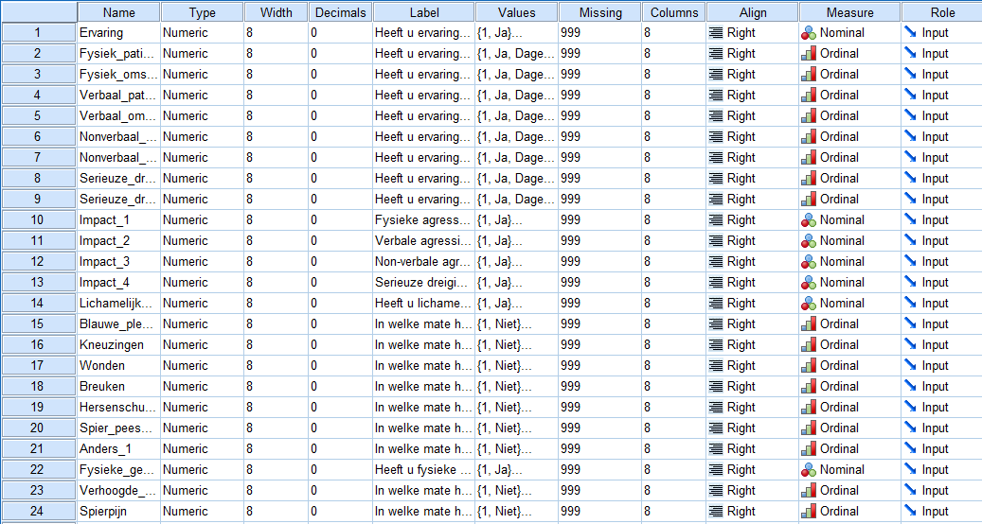
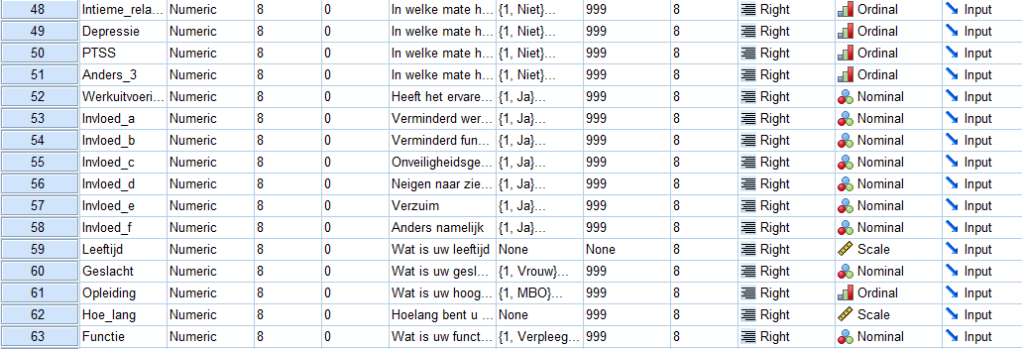
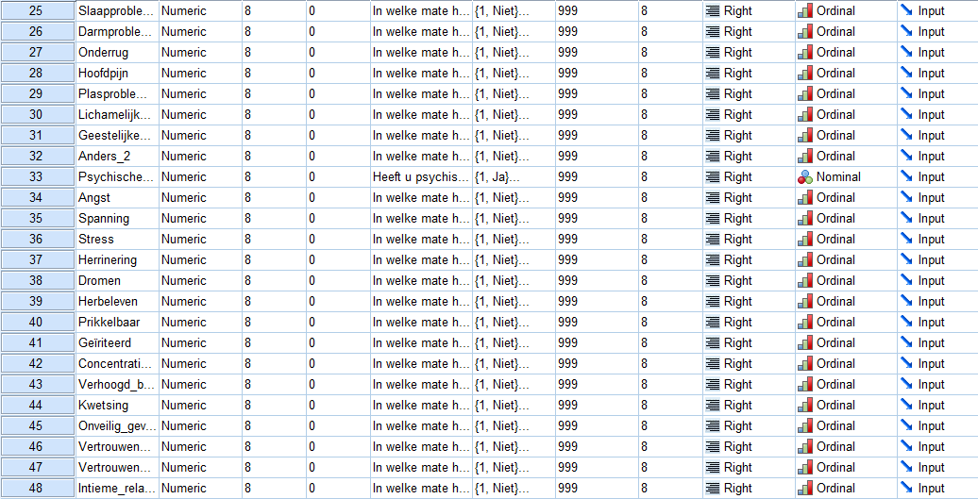

Bijlage 3. Dataview SPSS

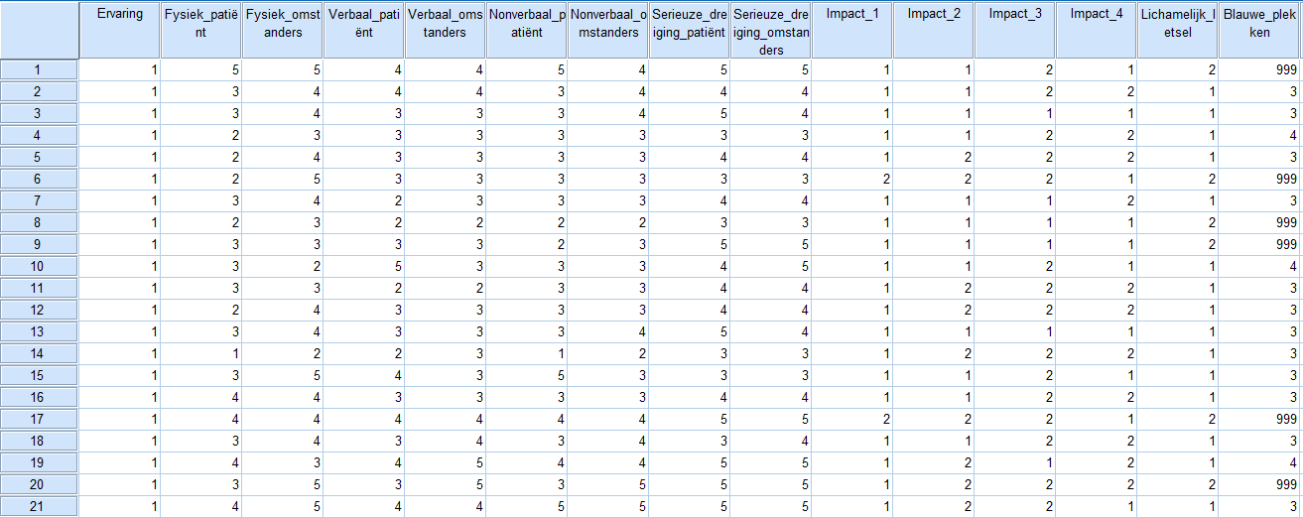

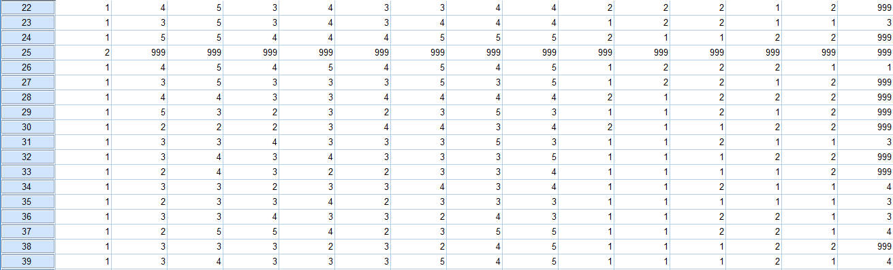

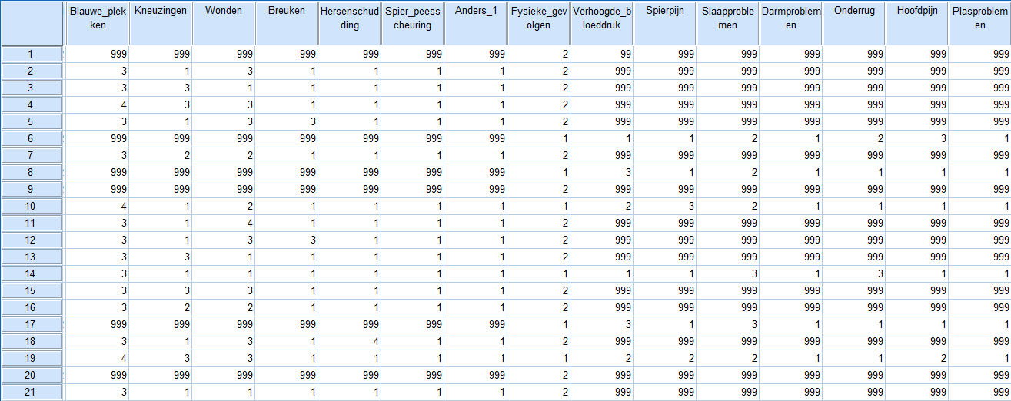

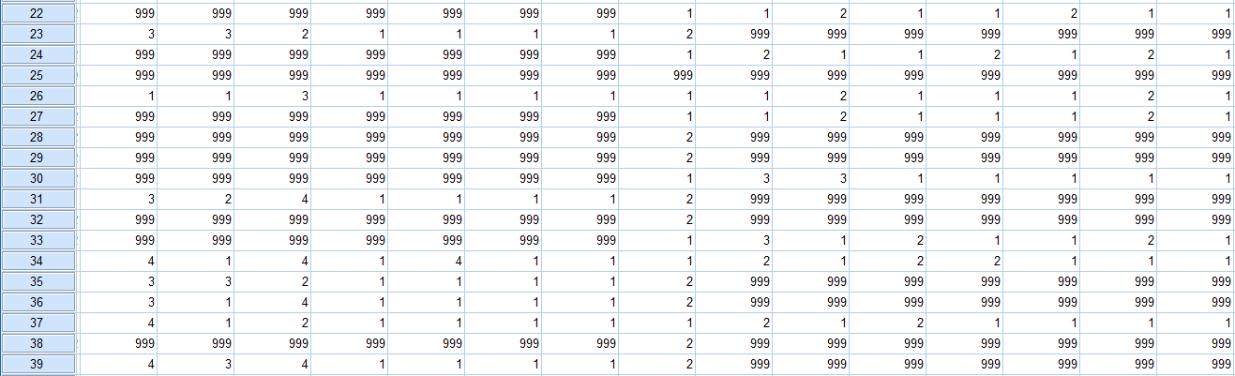

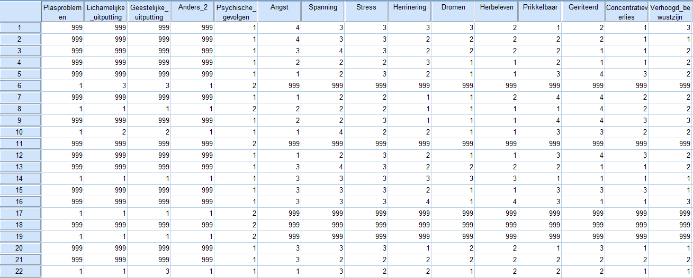

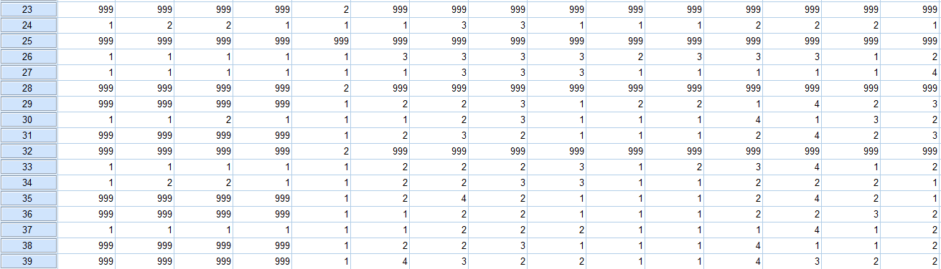

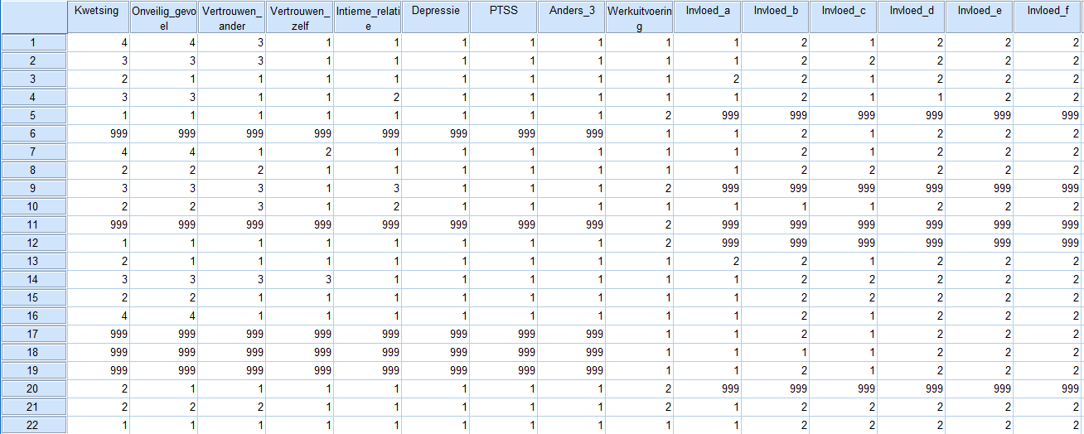

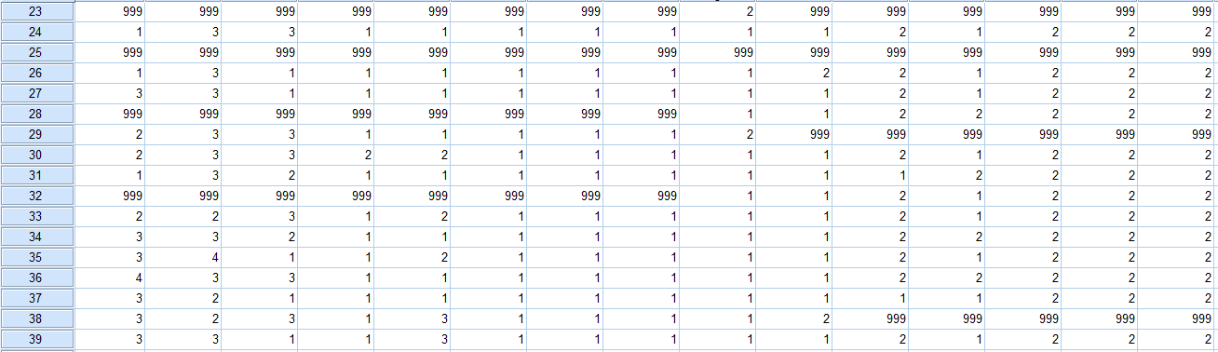

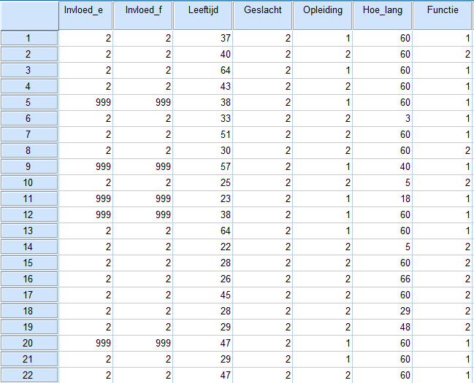

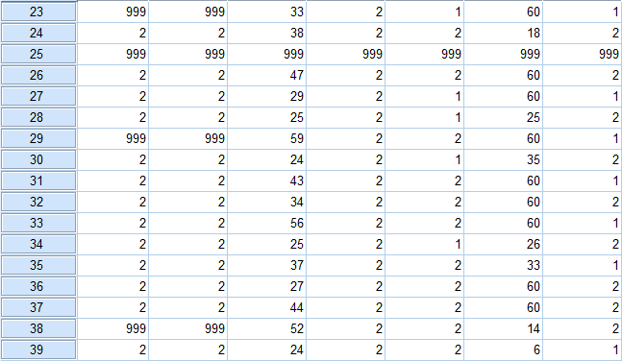

Bijlage 4. Flyer gedragsregels

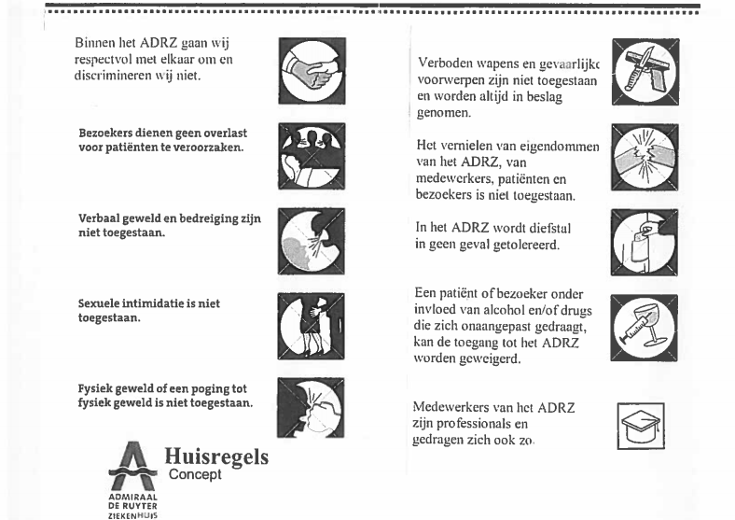
(Admiraal De Ruyter Ziekenhuis, 2016).

Bijlage 5.Beoordelingsformulier onderzoeksverslag (CU09322)
Naam student: Studentnummer:

Differentiatie: Datum:
 | Elk item wordt beoordeeld op een 10-puntsschaal: 5 is onvoldoende en 6 is voldoende. Score 3 mag in de beoordeling niet voorkomen. |  |  |  | Aantal punten
0 | Rapportage  Indicatoren HZ kader: 1 – 4  (LET OP, moet minimaal zes zijn anders geen verdere beoordeling) | Onderzoeksverslag is geschreven in eigen woorden. Verslag ziet er netjes en verzorgd uit, inclusief voorwerk. Lettergrootte klopt. Alle hoofdstukken zijn opgenomen. Taalgebruik is objectief, correct en zakelijk. Bronvermelding en literatuurlijst zijn volgens de APA-normen.  Voor spelling, grammatica, zinsopbouw en stijl geldt: maximaal 3 fouten per pagina!
1 | Inleiding  Indicatoren HZ kader:  5 – 7 | De student noemt de aanleiding en achtergronden van het onderzoek. De student beschrijft zorgvuldig, logisch en helder het praktijkprobleem. De student beschrijft de relevantie voor Verpleegkunde/vroedkunde. De student noemt de doelstelling van het onderzoek. De student noemt de centrale onderzoeksvraag en de deelvragen. Er is een leeswijzer aanwezig.
2 | Theoretisch kader  Indicatoren HZ kader:  8 -10  DD 1* | Zoekplan (zoekvraag +zoekstrategie+ zoekboom) wordt beschreven. In het theoretisch kader worden de kernbegrippen beschreven in eigen woorden. De bestudeerde literatuur is hierbij leidend. Er is een logische opbouw. Aantal bronnen en relevantie van bronnen is voldoende.
3 | Methode  Indicatoren HZ kader:  11-13 | De student noemt onderzoekstype, onderzoeksontwerp, onderzoekspopulatie, Plaats en tijd. De student bespreekt de betrouwbaarheid en validiteit. Verloop van de dataverzameling, verwerking en analyse is beschreven. De student verantwoordt elke keuze vanuit onderzoeksliteratuur.
4 | Resultaten  Indicatoren HZ kader:  14 -16 | Resultaten worden zonder interpretatie benoemd en duidelijk weergegeven met behulp van tabellen, grafieken en/of schema’s.
5 | Discussie  Indicatoren HZ kader:  17-18, 20  DD3* | Resultaten zijn geanalyseerd. Student laat zien kritisch te kunnen zijn, verbanden te leggen tussen bevindingen en koppeling te maken met theoretische kader. Sterke en zwakke kanten van het onderzoek worden benoemt en de gevolgen daarvan voor de betrouwbaarheid en externe en interne validiteit.
6 | Conclusies  Indicator HZ kader: 19 | Hoofd en deelvragen worden beantwoord, logisch en aansluitend vervolg op resultaten en discussie.
7 | Aanbevelingen  Indic HZ kader 21 – 24  DD2* | Aanbevelingen volgen logisch uit onderzoek, zijn concreet en realistisch, dragen bij aan een daadwerkelijke en duurzame oplossing
6 | Evaluatie  Indicatoren HZ kader: 28-30  DD2, DD5*  Alleen in te vullen door 1e begeleider! | Toont professioneel gedrag tijdens onderzoek. Hieronder valt: Planmatig werken (volgens de tijdsplanning van het concept en definitieve versie); Zelfstandigheid (eigen keuzes gemaakt en eigen invulling; binnen begeleidingsuren gebleven; feedback adequaat opgepakt); Samenwerking met 1ste begeleider (tijdig geïnformeerd over problemen en belangrijke keuzes, openstaan voor suggesties en kritiek).
 |  | Max aantal te halen punten | 80 of 90* | Behaalde punten
 | Toegekend cijfer | Behaalde punten / 8 of 9*  *2e beoordelaar vult onderdeel 8 niet in!
 | Wanneer rapportage onvoldoende is wordt Niet Deelgenomen op de VLD ingevoerd.
*Dublindescriptoren zie bijlage 9
Naam eerste beoordelaar: Naam tweede beoordelaar:

